ПРАВИТЕЛЬСТВО РОССИЙСКОЙ ФЕДЕРАЦИИ
Федеральное государственное бюджетное образовательное учреждение
высшего образования
«САНКТ-ПЕТЕРБУРГСКИЙ ГОСУДАРСТВЕННЫЙ УНИВЕРСИТЕТ»

МАЧНЕВ Кирилл Евгеньевич

Выпускная квалификационная работа

ПРИМЕНЕНИЕ СИСТЕМЫ НЕЗАВИСИМОЙ ОЦЕНКИ ПЕРСОНАЛА В СТРУКТУРАХ ГОСУДАРСТВЕННЫХ ОРГАНОВ И МЕЖДУНАРОДНЫХ ОРГАНИЗАЦИЙ: РОССИЙСКИЙ И ЗАРУБЕЖНЫЙ ОПЫТ,
ПРАКТИКА ВНЕДРЕНИЯ.

Уровень образования: бакалавриат
Направление 41.04.05 «Международные отношения»

Дипломная работа
студента 4 курса

Научный руководитель –
кандидат политических наук,
Леви Д.А.
Рецензент –
Кандидат политических наук,
Ярыгин Г.О

Содержание

Введение…………...……………………………………………………..……....…......... .3
Глава 1 Оценка персонала в контексте истории и её современного статуса………………………………………………………………………………...……6
1.1 Понятие оценки персонала………………………………..…... ………....…………..6
1.2 История зарождения и развития феномена……………………………………….….9
1.3 Методы оценки персонала………..…………………………….……….…………...16
1.3.1 Оценка персонала через традиционные инструменты ….……..……………17
1.3.2. Современные методы оценки персонала…………..………………………..24
Глава 2 Практика применения оценки персонала и векторы роста для государственных структур……...............................................................................…………………………31
2.1 Применение ассессмента ……………………………………………………………31
2.1.1 В коммерческих компаниях ………………...…………………………………31
2.1.2 В государственных структурах Соединенных Штатов Америки ………..…37
2.1.3 В структурах институтов Европейского Союза………………………………44
2.1.4 В Российской Федерации………………………………………………...…….48
2.2 Использование инструментов независимой оценки – применение методов на практике…………………………………………………………………………………..53
Заключение……………………………………………………………...…......................63
Список используемых источников……………………………………….......................66

Введение
Построение эффективной модели приема на работу сотрудников и оценки эффективности их работы в дальнейшем становятся фундаментальными базами, на которых и создаются инструменты современного управления персоналом. Международные консалтинговые компании, глобальные организации, подобные Международной Организации Труда, изучают вопросы создания, регулирования и дальнейшей поддержки единой системы, определяющей работу человека в любой структуре. Такие понятия как объективность, беспристрастность и отход от оценочных суждений с точки зрения не стандартизированных подходов являются основными и самыми важными для HR специалиста в любой компании, которая стремится к последовательному улучшению показателей компании.
Такие корпорации, как Apple, P&G, PepsiCo начиная с 2000-х годов вводят ступени проверки новых претендентов на должности без участия кадровых департаментов- с помощью серий тестов, основанных на игровых механиках, заданиях формата multiple choice и, что важнее- фактически без участия человека, анонимизации анкет соискателей.
Как видно, глобальные мировые фирмы десятилетия используют и улучшают свои методы в области кадровой политики. Что же в век тотального изменения самой идеи анализа человека как эффективной части больших структур делают еще большие, собирающие в себе и несоразмерные с любыми компаниями по числу сотрудников, самые долгие по своей устойчивости организации- государства?
Бюрократия, сложность в изменении деталей системы, так как изменяется и весь государственный аппарат зависят от социальных, политических и экономических факторов, а сами структуры часто становятся объектами критики. В этой связи подобные проблемы переходят в предмет обсуждения специалистов по менеджменту, устойчивому развитию, психологии и международных отношений все чаще.
Время меняется, большинство стран перенимают опыт транснациональных и глобальных компаний в сфере управления. Некоторые государства меняют саму философию управления, нанимая на работу не рядовых сотрудников (как говорят “винтиков” любого департамента, управления, министерства), но эффективных менеджеров и кейс-брейкеров- то есть людей, которые могут и управлять, и сами принимать участие в проектах широкого спектра.
Мир XXI века уже не так ценит знания (хотя опыт в той или иной деятельности и сейчас зависит от наукоемкости и технологичности процессов), но умение быстро применять не приобретенную, выученную, а полученную и обработанную буквально в тот же момент информацию.
В этой связи меняется и представление о том ряде компетенций (набора навыков), который должен иметь поступающий на государственную службу человек с опытом и без.
Актуальность данной дипломной работы стоит в самом понимании современных тенденций и образа жизни- если коммерческие структуры развиваются и развивают общество в соответствии с запросами сегодняшнего дня, то государство, как инструмент больше социального взаимодействия, стремится к устойчивости и как структура противится изменениям. В данный же момент все больше стран переходят на систему независимой оценки сотрудников своих структурных подразделений, и задача новых советников, экспертов и последователей сохранить ту устойчивость и стабильность государственных институтов, за которую и ценят данные многонациональные объединения, но и создать условия для роста, переквалификации работников.
Цель данной дипломной работы- дать рекомендации по созданию единой методологии в рамках оценки государственных служащих в Российской Федерации и за рубежом.
Задача данной дипломной работы состоит в:
- изучении большого объема материалов научного характера в сферах менеджмента, психологии, политологии, социологии, международных отношений, а также интервью, автобиографических и научно-популярных изысканий для выявления схожих или различных историй успеха и провала внедрения новых управленческих методик в мире;
- проведении анализ-сравнения применения оценки персонала в государственных органах США, РФ и структурах Европейского Союза;
- проведении эмпирического опыта, связанного с выявлением эффективности оценки персонала государственной службы Российской Федерации и их дальнейшей эффективностью с течением времени;
- доказательстве соответствия проведения оценки персонала и эффективности работы, используя опыт коммерческих компаний и стран.
Это поможет далее представить концентрированную информацию по тому, что уже было сделано в рамках работы над компетенциями в различных сферах. Далее, на основе полученных данных необходимо представить объединенную картину для единой универсальной (то есть независимой от политического режима, культурных особенностей и социального расслоения общества и кадров, даже образования) системы. Также в рамках исследований будет составлен понятийный аппарат, а также представлена краткая инструкция по работе с оценкой для сотрудников департамента кадров, где привлечение независимых экспертов невозможна по ряду причин.
В методику работы будут включены также анализ, то есть изучение различий инструментария оценки персонала, опрос и эмпирические опыты в рамках работы с сотрудниками ведомств, государственных компаний и коммерческих структур смежных сфер для доказательства эффективности работы оценки персонала как вспомогательного инструмента как при приеме на работу, так и тогда, когда сотрудник является частью государственной структуры (когда он/она имеют статус чиновника на территории своей страны).
Глава 1. Оценка персонала в контексте истории и ее современного статуса
1.1 Понятие оценки персонала
Оценка персонала есть общее понятие для целого спектра мероприятий, цель которых заключается в анализе, тестировании и понимании компетентным департаментом и лицом соответствия сотрудника или кандидата необходимым компетенциями к будущему или уже занятому месту.
Компетенция- это личностная способность специалиста (сотрудника) решать определённый класс профессиональных задач. Также под компетенцией понимают формально описанные требования к личностным, профессиональным и т. п. качествам сотрудников компании (или к какой-то группе сотрудников). По мнению ведущего эксперта, в области ассессмента Д. МакКлелланда, а также Лайлы и Сайна Спенсеров компетенция является базой, на которой и зиждется общий подход к работе над навыками и эффективностью.
При использовании метода важно учитывать три важных фундаментальных условия к релевантности использования оценки:
- Анализ сотрудника проводится по документально закрепленной методике соответствующим сотрудником, департаментом, отделом на основе анонимности и безучастности в личных делах оцениваемого со стороны любого изучающего итоги (эксперта);
- Деятельность оценки можно представить только в четко измеримой, существующий вне рамок субъективности формах, так как само тестирование проводится не с целью уволить или наказать сотрудника, но выявить «векторы роста» - показатели для развития рабочих навыков с точки зрения существования определенных сфер жизни, в которых и необходимо развиваться человеку;
- Оценка направлена только на развитие эффективности работы сотрудников, не связана с личной или иной сферой деятельности сотрудника, затрагивает только вертикальные плоскости рабочих взаимоотношений, не могут служить для окончательного решения по поводу повышения или применения дисциплинарного вида наказания к работнику.
Оценка персонала выполняет определенные функции, без которых дальнейшее развитие любой кадровой подготовки видится невозможным. Среди них:
- базовая (оценка изучает компетенции сотрудника по ряду признаков);
- аналитическая (цель оценки- в изучении подведения или качества работы);
- функция взаимодействия (оценка является возможностью коммуникации по каналу сотрудник-сотрудник и руководитель-сотрудник для получения обратной связи);
- рефлекторная (оценка как инструмент хоть и требует изучения испытуемых в своих «натуральных условиях» работы, само наличие такого фактора, как проведение тестирования мотивирует участников постоянно повышать свои компетенции)
Любая оценка персонала в рабочем поле предполагает выделение четких критериев, по которым существует возможность в тестовом или ином стандартизированном варианте доказать наличие и уровень того или иного определенного навыка и умения:
- критерий медианы- определяется как отклонение от среднего значения в лучшую или худшую сторону для дальнейшего анализа. Для данного критерия присуще выделение высших и низших пиков по звезде компетенции в форме оценки 360 градусов;
- критерий «проходного балла» - оценка должна иметь определенный минимум, при котором возможна эффективная проверка компетенций сотрудника. Условно грамотный асессор никогда не станет оценивать детей и взрослых, людей, лучше и хуже обладающие иностранными языками вместе, так как результаты и само проведение оценки будут конфликтовать с функциями, принципами и предыдущим критерием.
В рамках работы с компетенциями такие компании, как Coca-Cola Inc. используют прогрессивную модель Шкалы Изменения Компетенций (SCK), которая позволяет поменять представление о подобного рода инструментах не как о влияющих на продуктивность и личные качества, переданные руководителю, а как собственный план действий по развитию индивидуальностей и навыков.
Ассессмент (далее понятие будет заменять оценку персонала) различается по технологии в зависимости от направления целей руководителя и подчиненного:
- личные качества (обычно личностное тестирование при приеме на работу для определения, сможет ли будущий сотрудник вписаться в коллектив);
- оценка рабочих компетенций (в зависимости от компании, могут представлять из себя многие задания, такие как линейные и нелинейные количественные и качественные тесты);
- по результату работы (так называемое «непрерывное тестирование» в формате KPI- тип измерения производительности. Ключевые показатели эффективности оценивают успех организации или конкретного вида деятельности (например, проектов, программ, продуктов и других инициатив), в которых она участвует.)
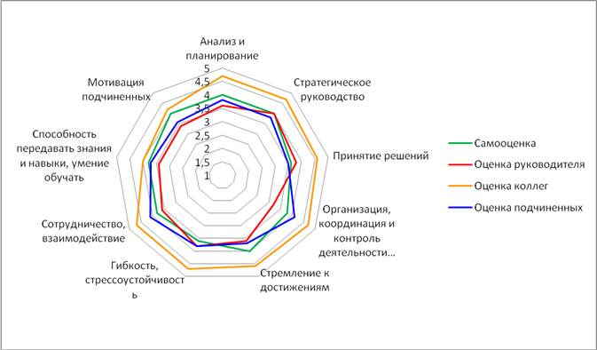
Важно уточнить, что результаты ассессмента не только предлагаются к ознакомлению работнику и работодателю, но и архивируются для дальнейшего изучения профессиональными сотрудниками департамента или независимой компании.
1.2 История зарождения и развития феномена
Институционализация оценки эффективности началась еще с промышленной революции, когда она использовалась в качестве средства измерения организационной эффективности. Эксперт в области психологии и анализа профессор Д. Рен в 1994 подтвердил, что оценка производительности была начата, когда Роберт Оуэн- один из самых видных реформаторов-социалистов XX века использовал график эффективности работы (складывая рабочие часы, прогулы, произведенную продукцию по формуле) для измерения достижений сотрудников, работающих на хлопчатобумажных фабриках в Шотландии в конце рабочего дня.
Оуэн проверил свои социальные и экономические идеи в Нью-Ланарке, где он завоевал доверие своих работников и продолжал добиваться больших успехов благодаря повышению эффективности на комбинате. Сообщество также заработало международную репутацию. Социальные реформаторы, государственные деятели и члены королевской семьи, включая будущего русского царя Николая I, посетили Новый Ланарк, чтобы изучить его деятельность и методы обучения.
В течение той эры оценка эффективности использовалось в качестве дисциплинарного механизма для наказания за плохую работу это привело к отрицательному обозначению системы оценки, которая оказалась презираемой как оценщиком, так и оцениваемым. Ученые заявляют, что «оценка производительности - это ежегодный обряд в организациях, который вызывает страх и опасения у самого опытного, закаленного в боях менеджера». Приведенная выше цитата суммирует, в какой степени процесс оценки не нравится оценщикам. Впоследствии организации пытались уточнить методы, связывающие его с другими административными вопросами, включая вознаграждение, продвижение по службе, обучение и т.д.
Несмотря на историческую перспективу, оценка является неизбежной и сегодня стала универсальной для некоторых больших компаний. Был проведен ряд анализов и проведена широкая критика эффективности и использования ассессмента в организационном контексте, но до недавнего времени эта проблема все еще обсуждалась среди ученых, академиков и специалистов, и ни одна система не была успешной в достижении желаемой цели.
Любое корпоративное открытие обучающего характера зарождалось в головах профессоров и ученых, а только после длительного тестирования внутри университетов и институтов было представлено широкой публике. В случае с оценкой персонала, первый шаг на пути к стандартизации внес Тематический апперцептивный тест как инструмент психологов.
ТАТ был разработан в 1930-х годах американским психологом Генри А. Мюрреем и психоаналитиком- Д. Морганом в Гарвардской клинике при Гарвардском университете. Мюррей хотел использовать объективную меру, которая раскрыла бы информацию обо всем человеке, но ему не хватало других исследований в этой сфере. Логическое обоснование этого метода заключается в том, что люди склонны интерпретировать неоднозначные ситуации в соответствии со своим прошлым опытом и нынешними мотивами, которые могут быть сознательными или бессознательными- что и учитывается в современные оценки персонала как в коммерческих, так и государственных структурах. Мюррей рассуждал, что, прося людей рассказать историю о представленных в ходе экспериментов тестов, их понимание ситуации как эксперимента будет снижена, поскольку они не осознают, что таким образом раскрывают свою личную информацию или показывают характер.
Мюррей и Морган провели 1930-е годы, выбирая фотографии из иллюстративных журналов и разрабатывая тест. После 3-х версий теста (Серии А, Серии В и С), Морган и Мюррей определились с окончательным набором картинок Серии D, который остается в использовании сегодня.
Хотя ученые и были в числе авторов первой опубликованной статье о ТАТ в 1935 году, Морган не получила авторский патент на окончательно опубликованный документ. По сообщениям, ее роль в создании ТАТ была главным образом в выборе и редактировании изображений, но из-за превосходства названия в оригинальной публикации большинство письменных запросов о ТАТ было адресовано ей;
Поскольку большинство этих писем содержали вопросы, на которые она не могла ответить, она просила удалить ее имя из будущего авторства- что и привело к общедоступности метода.
В то время, когда Мюррей разрабатывал ТАТ, он также участвовал в исследованиях Германа Мелвилла. Терапевтическая техника изначально пришла к нему из «Дублоновой главы» в Моби Дике . В этой главе несколько персонажей проверяют одно и то же изображение (дублон), но у каждого персонажа совершенно разные интерпретации изображения: Ахав видит свои символы в монете, а религиозный набожный Старбак видит христианскую Троицу. Другие персонажи предоставляют интерпретации изображения, которые дают более глубокое понимание самих персонажей на основе их интерпретаций образов. Члены экипажа, включая Ахава, проецируют свои представления о себе на монету, которая была прибита к мачте.
После Второй мировой войны психоаналитики и клиницисты приняли ТАТ для более широкой оценки пациентов с эмоциональными нарушениями. Позже, в 1960-х годах, Движение человеческого потенциала поощряло психологов использовать ТАТ, чтобы помочь своим клиентам лучше понять себя и стимулировать личностный рост.
Движение Человеческого Потенциала (Human Potential Movement) в 1960 годах выступающее основным реформатором в области ассессмента, выступает за отход от стандартной на то время форме взаимодействия оценщик-оцениваемый. К 1960-м годам гораздо больше внимания уделялось самооценке, и большинство систем оценки эффективности были в большей степени ориентированы на то, чтобы посмотреть на то, что человек может достичь в будущем (в отличие от того, насколько компетентными были его личности в время оценки).
В 1954 году консультант по управлению Питер Друкер написал книгу под названием «Практика управления», в которой он описал концепцию под названием «Управление по целям», или MBO. Его принцип основывался на необходимости управлять бизнесом исходя из его потребностей и целей.
MBOs означает управление. Дрюкера часто называют «отцом управления», приветствовал важность MBO, которая основана на установлении целей с участием участников и совместном планировании.
К сегодняшнему дню были разработаны 5 шагов МВО, которые начали применять руководители крупных подразделений компаний в 90-х годах XX века:
- Обзор – руководителю следует понять общие организационные цели;
- Установить цели – руководить должен встретиться с сотрудниками и договоритесь о целях и шагах, которые будут предприняты для их достижения;
- Мониторинг – глава подразделения обязан следить за прогрессом и проводить проверки с вашими людьми;
- Оценка – сам руководитель может оценить уровень эффективности сотрудников на основе того, насколько хорошо они объективно выполняют свою работу;
- Награда – глава подразделения может предоставь награды лучшим исполнителям на основе выводов из предыдущего шага.
По мере развития 1960-х годов оценки эффективности стали лучше выполнять саму фактическую оценку, сосредоточив больше внимания на целях и задачах, и в том числе гораздо больше путем самооценки (self-assessment complex test).
К 1990-м годам ведущие компании начали понимать, что они могут улучшить операционные показатели, связав свои командные, индивидуальные и ведомственные цели с высшими корпоративными. Именно поэтому на самом стыке тысячелетий была представлена система OKR (определяющая цели и ключевые результаты сотрудников). были представлены Джоном Доером в Intel, а затем использованы в корпорации Google, которую и можно назвать первой, которая начала использовать оценку персонала как часть системного подхода к набору сотрудников. По сей день Google - и многие другие ведущие организации - все еще используют OKR для достижения агрессивных целей.
Хотя производительность OKR не должна быть единственным фактором, который ваша компания использует для измерения производительности, она, безусловно, должна быть компонентом современного подхода к непрерывному управлению эффективностью. В транснациональной компании считают, что чтобы наладить эффективное управление, сотрудники должны четко понимать, что от них ожидается, руководителю следует поддерживать постоянную обратную связь (то есть получать комментарии по поводу своей и их работы) между менеджерами и их командами, а также улучшить производительность и вовлеченность, предоставив сотрудникам некоторые цели, которые им необходимо достичь.
На данный момент все больше компаний внедряют в свои интегральные управленческие системы методы оценки персонала. Вот только некоторые из них:
- GENERAL ELECTRIC - Пересмотр управления производительностью GE в начале этого года заслуживает внимания не только потому, что компания занимает 8-е место в рейтинге Fortune 500, но и потому, что его официальный ритуал- то есть ассессмент, проводится раз в год течение десятилетий для всех без исключения сотрудников. Будущее управления эффективностью в этой компании будет включать в себя больше обратной связи и уделять больше внимания развитию. Первичная оценка, внедренная в нулевых годах XXI века, привела к «отбраковке» 10 процентов от всего числа соискателей. В рамках новой системы GE по-прежнему в значительной степени полагается на менеджеров, которые встречаются с сотрудниками в конце года. Разница в том, что они будут направлять сотрудников и обучать их на пути к достижению их целей в гораздо менее жестких рамках и с привлечением независимых экспертов. GE также выпускает приложение для более регулярной обратной связи.
- CARGILL - Миннеаполисский производитель и дистрибьютор продуктов питания Cargill Inc. изо всех сил пытался привлечь и мотивировать своих 155 000 сотрудников по всему миру. Он стал настоящим законодателем мод в 2012 году, когда внедрил свою систему «Everyday Performance Management», предназначенную для включения ежедневного поощрения и обратной связи в разговоры на рабочем месте. По словам Cargill, после ощутимых улучшений менеджеры начали давать конструктивную обратную связь, ориентированную на будущее, вместо того, чтобы рассматривать то, что происходило в прошлом.
- ELI LILLY - компания из списка Fortune 100, которая является девятой крупнейшей фармацевтической компанией в мире, представила некоторые из своих лучших практик по преобразованию управления эффективностью на ежегодном саммите Института лидерства NeuroLeadership в 2016 и 2017 годах. Eli Lilly давно прогрессирует в реализации уникальных лучших практик и преимуществ HR, включая совместное использование работы и льготы по оказанию помощи семье. Пересматривая процесс управления эффективностью, руководители компаний старались придерживаться темы «доверие» и «независимости». Новый процесс призван помочь сотрудникам проявлять инициативу и высказывать свои идеи. Компания утверждает, что это помогает укреплять партнерские отношения между руководителями и сотрудниками.
- ADOBE- одна из самых обсуждаемых компаний в связи с модернизацией системы управления производительностью. Adobe уже показала статистику, чтобы доказать, что регулярная обратная связь и независимые проверки имеют смысл. Компания сократила «добровольный» отток кадров примерно на 30% после введения новой системы оценки.
Как видно из вышеперечисленных событий и примеров, сама идея улучшить эффективность работы за счет оценивания как работы сотрудника, так и самого сотрудника, а также налаживания постоянного взаимодействия с начальством возникла еще в середине XIX века, но превратилась в инструмент оценки персонала лишь несколько десятков лет назад благодаря научным исследованиям и инновационным реформам в компаниях в 90-е, преимущественно занимающиеся IT сферой.
1.3 Методы оценки персонала
Каждый метод оценки эффективности имеет свои сильные и слабые стороны, которые могут подходить для одной организации и не подходить для другой. Таким образом, не существует единого метода оценки, принятого и используемого всеми организациями для оценки эффективности работы своих сотрудников.
Все разработанные до сих пор методы оценки были по-разному классифицированы разными авторами. В то время как европейские специалисты поделили методы оценки на три категории: абсолютные методы, относительные методы и объективные методы; многие российские разделяют их на две категории: ориентированные на прошлое и ориентированные на будущее.
Более широко используемая классификация методов оценки разделена на две категории, а именно, традиционные методы и современные методы. В то время как традиционные методы делают упор на оценку личностных качеств человека, таких как инициативность, надежность, творческий потенциал, целостность, интеллект, лидерский потенциал, современные методы, с другой стороны, делают больший упор на оценку результатов работы, то есть достижений работы, чем личных качеств (как видно из предыдущей главы, большинство компаний используют комбинированные варианты оценки). Современные методы имеют тенденцию быть более объективными и полезными. Различные методы, включенные в каждую из двух категорий, перечислены в следующем спиcке:
1.3.1Традиционные методы:
    - Метод Тиффена;
    - Метод личностных утверждений;
    - Закрытое тестирование;
    - Метод конкретных событий;
    - Графическое шкалирование;
    - Метод обратной связи (эссе);
    - «На месте» (field review method);
    - Тет-а-тет оценка (применяется в основном в государственных структурах);
    - Современные методы;
    - Двойное сравнение.
Ранжировние:
- Управление по целям (или MBO);
- Метод BARS (Метод рейтинговых шкал поведенческих установок);
- Метод оценки 360.
Далее идет подробный разбор каждого из методов для раскрытия развития и перехода от традиционных методов к современным среди современных коммерческих и политических институтов:
Метод ранжирования:
Это самый старый и самый простой формальный систематический метод оценки производительности, при котором сотрудник сравнивается со всеми другими с целью размещения порядка стоимости. Сотрудники ранжируются от высшего к низшему или от лучшего к худшему. При этом указывается работник, который является самым высоким по измеряемой характеристике, а также тот, кто имеет самый низкий уровень L. Затем, следующий самый высокий и следующий самый низкий между следующим самым высоким и самым низким, пока все сотрудники, которые будут оценены, были ранжированы. Таким образом, если будет оценено десять сотрудников, будет десять рангов от 1 до 10.
Данный метод, существуя в рамках инструментов для оценки на протяжении более 150 лет, столкнулся с рядом нерешаемых в данном случае проблем:
- ранжирование практически никогда не позволяет определить, насколько отдельная компетенция сотрудников лучше, чем у другого, а рассматривает результативность в максимально глобальном смысле;
- задача ранжирования отдельных лиц является трудной, когда в кругу оцениваемых находится большое количество сотрудников или участников;
- очень трудно сравнивать одного человека с другими, имеющими различные поведенческие черты. Чтобы исправить эти недостатки, был разработан метод парного сравнения оценки производительности в рамках MBO.
Двойное сравнение:
В этом методе, часто называемый парным сравнением, каждый сотрудник сравнивается с другими сотрудниками один на один, обычно на основе только одной черты. Оценщику предоставляется большое количество показателей по каждой паре персоналий, оценщик ставит отметку против сотрудника, который превосходит другого второго. Количество раз, когда этот сотрудник сравнивается с другими, определяет его или ее окончательный рейтинг.
Количество возможных пар для данного количества сотрудников определяется по следующей формуле:
N (N-1) / 2
Где N = общее количество сотрудников, подлежащих оценке. На примере:
Если сотрудников 5 (А, В, Б, Г, Д), приведенная выше формула дает:
5 (5 -1) / 2 или 10 пар.
Это:
А с В
А с Б Б с В
А с Г Г с В Б с Г
А с Д Д с В Б с Д Г с Д
Таким образом, установленные пары дают максимально возможные перестановки и комбинации. Количество раз, в работник считает лучше, делает его / ее счет. Такие оценки определяются для каждого работника, и он оценивается в соответствии с его / ее оценкой. Один очевидный недостаток этого метода заключается в том, что он может стать громоздким при сравнении большого числа сотрудников.

Метод оценки:
В этом методе определенные категории ценностей устанавливаются заранее и тщательно определяются. Для сотрудников могут быть установлены три категории: выдающиеся, удовлетворительные и неудовлетворительные. Там может быть более трех классов. Показатели работника сравниваются с определениями оценок. Затем сотруднику присваивается оценка, которая лучше всего описывает его или ее работу.
Такой тип оценки проводится по матричной схеме экзаменов и при отборе кандидата в сфере государственного управления. Одним из основных недостатков этого метода является то, что оценщик может оценить большинство сотрудников субъективно.
Метод Тиффена:
Этот метод был разработан Д. Тиффеном- американским психологом и ученым в середине XX века, чтобы устранить общую тенденцию, когда оценщик завышает навыки большинства сотрудников. Метод предполагает, что уровень производительности сотрудников соответствует нормальному статистическому распределению, то есть в процентах.
Метод также очень просто понять и легко применять при оценке эффективности работы сотрудников в организациях. Единственный минуc- инструмент страдает от недостатка системности и невозможности определить каждого сотрудника от более успешного к менее.
Метод личностных утверждений:
Метод принудительного выбора разработан Джоем Полом Гилфордом. Он содержит ряд групп утверждений и оценивает, насколько эффективно утверждение описывает каждого оцениваемого человека. Общий метод принудительного выбора содержит два утверждения, как положительное, так и отрицательное.
Примеры положительных заявлений:
1. Дает хорошие и четкие инструкции подчиненным.
2. Может зависеть от выполнения любой назначенной работы.
Пара негативных утверждений может быть следующей:
1. Дает обещания за его пределами, чтобы сохранить их.
2. Склоняется в пользу некоторых сотрудников.
Каждое утверждение имеет свой балл или вес, который не сообщается оценщику. Эксперт оценивает все наборы утверждений - как положительные, так и отрицательные. Окончательный рейтинг проводится на основе всех наборов утверждений. Таким образом, рейтинг сотрудников делает метод более объективным. Единственная проблема, связанная с этим методом, состоит в том, что фактическое построение нескольких оценочных утверждений, также называемых «шкалами принудительного выбора», занимает много времени и усилий.
Закрытое тестирование:
Основная цель использования метода - облегчить оценочную нагрузку на оценщика. В этом методе отдел кадров подготавливает серию утверждений, то есть вопросов с ответами «да» или «нет». Затем контрольный список представляется оценщику, чтобы отметить соответствующие ответы, относящиеся к оценщику. Каждый вопрос имеет вес в зависимости от их важности. Когда контрольный список заполнен, он направляется в отдел кадров для подготовки окончательных оценок по всем оценкам на основе всех вопросов. При подготовке вопросов учитывается возможность определить уровень профессионализма самого оценщика, задавая один и тот же вопрос дважды, но другим способом. Однако одним из недостатков метода контрольного списка является то, что трудно собрать, проанализировать и взвесить ряд утверждений о характеристиках и вкладе сотрудников. С точки зрения стоимости этот метод также может быть неэффективным, особенно если имеется ряд категорий (департаментов) работы в организации, потому что для каждой категории работы должен быть подготовлен свой контрольный список вопросов. Это «потребует много денег, времени и усилий»
Метод конкретных событий:
В этом методе оценщик сосредотачивает свое внимание на тех ключевых или критических поведениях, которые создают разницу между выполнением работы тем или иным образом (эффективно или неэффективно). Существует три этапа оценки сотрудников с использованием этого метода.
Во-первых, составляется список заслуживающих внимания (хороших или плохих) конкретных инцидентов на рабочем месте. Во-вторых, группа экспертов затем присваивает этим инцидентам вес или оценку в зависимости от степени их желательности для выполнения работы. В-третьих, наконец, составляется контрольный список, указывающий на инциденты, которые описывают работников как «хороших» или «плохих». Затем проверочный лист передается оценщику для оценки работников.
Основная идея этого рейтинга - информировать работников, которые могут эффективно выполнять свою работу в критических ситуациях. Это так, потому что большинство людей работают одинаково в нормальной ситуации. Сила метода критических инцидентов заключается в том, что он фокусируется на поведении и, следовательно, на оценке работы, а не на личностях.
Его недостатки заключаются в том, чтобы регулярно записывать критические инциденты, которые становятся трудоемкими и обременительными для оценщиков, то есть менеджеров. Именно заключение эксперта определяет, какие инциденты имеют решающее значение для выполнения работы. Следовательно, метод подчиняется всем ограничениям, связанным с субъективными суждениями.
Метод графической рейтинговой шкалы:
Графическая шкала оценок является одним из самых популярных и простых методов оценки производительности. Он также известен как линейная шкала оценок. В этом методе печатная форма оценки используется для оценки каждого сотрудника.
В форме перечислены черты (такие как качество и надежность) и диапазон характеристик производительности работы (от неудовлетворительного до выдающегося) для каждой черты. Рейтинг составляется на основе баллов по континууму. Обычная практика - следовать пятибалльной шкале.
Оценщик оценивает каждого оценщика, проверяя счет, который лучше всего описывает его или ее эффективность для каждой черты, и затем суммируются все назначенные значения для черт.
Этот метод хорош для измерения различных видов поведения сотрудника. Тем не менее, он также подвергается критике при оценке поведения работника на работе.
Метод обратной связи:
Данный метод является самым простым из различных доступных методов оценки. В этом методе оценщик пишет повествовательное описание сильных и слабых сторон сотрудника, прошлых результатов, потенциала и предложений по улучшению. Его положительным моментом является то, что он прост в использовании. Для его завершения не требуются сложные форматы и обширное / специальное обучение.
Однако метод эссе, как и другие методы, не лишен недостатков. В отсутствие какой-либо предписанной структуры, эссе, вероятно, будут сильно различаться по продолжительности и содержанию. И, конечно же, качество оценки зависит в большей степени от навыков письма оценщика, чем от фактического уровня эффективности оценщика.
Более того, поскольку эссе носят описательный характер, метод предоставляет только качественную информацию о сотруднике. В отсутствие количественных данных оценка страдает проблемой субъективности. Тем не менее, метод эссе является хорошим началом и полезен, если он используется в сочетании с другими методами оценки.
На месте (field review):
Когда есть причина подозревать предвзятость оценщика или его, или компетенции оцениваемого, по-видимому, значительно выше, чем у других, они нейтрализуются с помощью процесса проверки. Процесс проверки обычно проводится сотрудником отдела кадров.
Процесс проверки включает в себя следующие действия:
- Определить области межпредметных разногласий;
- Помочь группе прийти к консенсусу;
- Убедиться, что каждый участник оценивает результат как положительный.
Однако этот процесс занимает много времени. В государственных структурах именно этот метод вызывает большее отторжение при привлечении независимых оценщиков. Следовательно, метод широко не используется.
Тет-а-тет оценка (применяется в основном в государственных структурах):
Это традиционный способ оценки сотрудников в основном в государственных ведомствах. Оценка производится непосредственным начальником или руководителем для осуществления вертикального или горизонтального продвижения по службе. Обычно структурированный формат предназначен для сбора информации о слабостях работника, его интеллекте, отношениях с коллегами, характере, посещаемости, дисциплине. Очень неэффективен в рамках больших структур и системного анализа оценки персонала.
1.3.2 Современные методы оценки персонала
Современные инструменты отличаются более чутким отношением к трудозатратам всех элементов изучения поведения сотрудников государственных и коммерческих структур. По данным Фонда Ассоциации Изучения Азии, при опросе более чем сотни сотрудников государственных ведомств Индии они заявляли, что их оценка, проходящая раз в год, не включает данных методов, а используется один из стандартных, чаще соответствующий «работе на полях» или «тет-а-тет» оценкам. Следующие методы используются крупнейшими игроками на рынке изучения и анализа поведенческой оценки, такие как Сoca-Cola Co., McKinsey and Company Group.
1. Управление по целям (или MBO)
Большинство традиционных методов оценки производительности подчиняются субъективным суждениям оценщиков. MBO был создан как раз для преодоления этой проблемы; Питер Ф. Друкер- виднейший теоретик менеджмента XX века, предложил новую концепцию- управление по целям (MBO) еще в 1954 году в своей книге.
Концепция MBO, задуманная Друкером, может быть описана как «процесс, посредством которого вышестоящие и подчиненные руководители организации совместно определяют свои общие цели, определяют основные сферы ответственности каждого человека с точки зрения ожидаемых от него результатов и используют эти меры в качестве руководства по эксплуатации блока и оценке вклада каждого члена в команде».
Другими словами, если говорить об основных принципах, MBO требует, чтобы менеджер поставил цели перед каждым сотрудником, а затем периодически обсуждал его или ее прогресс в достижении.
На самом деле, MBO - это не только метод оценки производительности. Практикующие менеджеры и педагоги рассматривают ее как философию управленческой практики, потому что в рамках данного инструмента менеджеры и подчиненные также могут планировать, организовывать, обобщать, контролировать и обсуждать.
Программа MBO состоит из четырех основных этапов: постановка цели, определения стандарта производительности, сравнение и периодическая проверка. В постановке целей ставятся цели, которые каждый человек должен достичь. Начальник и подчиненные совместно устанавливают эти цели. Цели относятся к желаемому результату, который должен быть достигнут каждым отдельным сотрудником.
В рабочих стандартах нормативы устанавливаются для сотрудников в соответствии с заранее установленным периодом времени. Когда сотрудники начинают выполнять свою работу, они узнают, что должно быть сделано, что было сделано и что еще предстоит сделать.
На третьем этапе фактический уровень достигнутых целей сравнивается с согласованными целями. Это позволяет оценщику выяснить причины различий между фактической и стандартной эффективностью работы сотрудников. Такое сравнение помогает определить потребности в обучении для повышения производительности сотрудников, оно также может исследовать условия, которые влияют на производительность сотрудников, но над которыми сотрудники не имеют контроля.
Наконец, на этапе периодического обзора корректирующая мера инициируется, когда фактическая производительность отклоняется от клеветы, установленной на первом этапе постановки целей. В соответствии с философией MBO периодические обзоры прогресса проводятся скорее конструктивно, чем карательно.
Цель проведения проверок состоит не в том, чтобы «унизить» исполнителя, а в том, чтобы помочь ему в будущем.
Как и с другими методами, он также страдает некоторыми ограничениями, перечисленными ниже:
(i) Постановка неизмеримых целей:
Одной из проблем, от которых страдает МВО, являются неясные и неизмеримые цели, поставленные для достижения. Такая цель, как «сделать работу лучше», бесполезна, поскольку ее невозможно измерить. Вместо этого «хорошо иметь четырех подчиненных, продвигаемых в течение года» - это ясная и измеримая цель.
(ii) Отнимает много времени:
Действия, связанные с программой MBO, такие как постановка целей, оценка прогресса и обеспечение обратной связи, могут занять много времени. В некоторых компаниях в рамках Управления по Целям созданы целые департаменты, раз в несколько месяцев дорабатывающие программы, создавая новые подходы и методы к инструментарию MBO
(iii) Перетягивание каната:
Постановка задач с подчиненными иногда превращается в перетягивание каната в том смысле, что менеджер стремится к более высоким показателям, а подчиненные - к более низким. Таким образом, поставленные цели могут быть нереальными.
(iv) Недостаток доверия:
MBO, вероятно, будет неэффективным в среде, где руководство мало доверяет своим сотрудникам. Или, скажем, руководство принимает решения самовольно или в значительной степени зависит от внешнего контроля.
Метод рейтинговых шкал поведенческих установок (BARS):
Проблема объективной оценки эффективности, присущая традиционным методам оценк, побудила некоторые организации к разработке методики, известной как «Метод рейтинговых шкал поведенческих установок (BARS)», примерно в 1960-х годах.
BARS - это описания различных степеней поведения в зависимости от конкретной ситуации.
Он сочетает в себе оценки событий и критических инцидентов, предусматривает внедрение количественных оценок путем привязки количественной шкалы к конкретным поведенческим примерам хорошей или плохой работы. Сторонники BARS утверждают, что он предлагает лучшие и более справедливые оценки, чем другие методы ассессмента, о которых написано выше
Разработка BARS обычно состоит из пяти этапов:
1. Создание критических инцидентов:
Критическими инцидентами являются те, которые важны для эффективного выполнения работы. Людям, которые осведомлены о данной работе, предлагается описать конкретные критические инциденты эффективной и неэффективной работы. Эти инциденты могут быть описаны в нескольких коротких предложениях или фразах с использованием терминологии.
2. Разработка показателей производительности:
Критические инциденты затем группируются в меньший набор измерений производительности, обычно от пяти до десяти. Затем определяется каждый кластер.
3. Перераспределение инцидентов:
Различные инциденты рассматриваются, а далее дается оценочное суждение другой группой людей, которые также знают о данной работе. Различные критические инциденты, перераспределенные таким образом в исходные измерения, сгруппированы в различные категории, причем каждый кластер показывает аналогичные критические инциденты.
4. Масштабные инциденты:
Та же вторая группа, что и на шаге 3, оценивает поведение, описанное в каждом инциденте, с точки зрения эффективности или неэффективности в соответствующем измерении, используя шкалу от семи до девяти пунктов. Затем определяются средние оценки эффективности для каждого инцидента, чтобы решить, какие будут включены в окончательные привязанные шкалы.
5. Разработка Final BARS Instrument:
Подмножество инцидентов (обычно шесть или семь на кластер) используется в качестве поведенческой привязки для окончательных измерений производительности.
Характеристику оценки можно сгруппировать по восьми параметрам производительности сотрудника:
1. Общие знания
2. Добросовестность
3. Навык взаимодействия простых человеческих отношений
4. Умение работать сообща
5. Организационные возможности
7. Навык в денежных операциях
8. Наблюдательная способность

Подводя итог первой главе, следует отметить, что подходы оценки эффективности персонала носят вариативный характер. Нередко подобные методы связаны с типами производств, но еще чаще с историческим уровнем развития как корпоративной, так и международной бизнес-культуры. Вместе с тем, анализ популярных и применяемых методов оценки персонала позволяет поставить задачу построения эффективной модели использования ассессмента за пределами компаний, а также попробовать применить и оценить эффективность данного метода на уровне властных структур. Таким образом представляется, что первая задача исследования в рамках первой главы раскрыта, работа демонстрирует преимущества использования инструментария оценки персонала.
Уже на этом этапе становится предельно ясно- вопрос применения того или иного нового системного анализа и оценки связан с рядом проблем в бюджетных структурах вне зависимости от страны и департамента в четко иерархично структурированных сообществах. Соответственно, понимая всю сложность изменения любой детали в целом в государственных властных институтах, но возможности, которые может дать оценка, госструктурам следует придерживаться идеи создания некого гибрида, состоящего из проверенных временем традиционных методов и новейших инструментов оценки персонала.

Глава 2.Практика применения оценки персонала и векторы роста для государственных структур
2.1 Применение ассессмента
2.1.1В коммерческих компаниях
В данной главе будут подробно исследованы практики применения оценки персонала в транснациональных (как самых больших) коммерческих структурах мира, а далее будет приведено сравнение с системами государственной власти или наднациональных политических структур трех субъектов: Соединенные Штаты Америки, Европейский Союз и Российская Федерация. Именно эти три страны станут ключевыми точками для изучения компаний, вышедших с рынков государственных объединений (для Европейского Союза корпорации из разных стран квазигосударстственной структуры включены в анализ). Сравнение поможет определить основные различия между самыми успешными по применению объединения- корпорациями, и с только начинающими внедрять новый инструмент в свои основные системы управления- государствами.
Компании начинают применять оценку в начале 90-х годов, под влиянием развития компаний, сфер деятельности, а также доли государственной поддержки и влияния менялись и последовательности, схемы проведения инновационного метода.
Оценка персонала в коммерческих компаниях
Google
Как известный новатор, неудивительно, что процесс оценки эффективности Google нетрадиционен по сравнению с другими компаниями. Ранжирование и показатели по годовому графику никогда не было частью их техники. Вместо этого они сосредотачиваются на постановке целей и мотивации сотрудников для достижения этих целей. Все эти элементы, наряду с дополнительным измерением производительности, одноранговой обратной связью составляют свою уникальную комбинацию, которая используется с 1990-х годов по сей день. 60% сотрудников заявляют, что им необходимо взаимодействовать как минимум с 10 другими сотрудниками в любой день, поэтому крайне важно, чтобы эти цели не пересекались. Рассмотрите возможность инвестирования в технические инструменты, которые помогут вашим сотрудникам достичь своих целей.
IBM
Десятилетняя система ежегодной оценки персонала IBM под названием «Personal Business Commitments» также претерпела значительные изменения в 2016 году. Их новая программа направлена ​​на разделении целей сотрудников на несколько основных «контрольных точек» в течение года и включает более частую обратную связь.
По словам Дианы Джерсон, руководителя отдела кадров IBM, важной причиной изменений было то, что сотрудники IBM «выполняют работу не так, как предполагалось системой до внедрения системы оценки персонала».
При прежней системе сотрудники ставили свои годовые цели в январе, после чего проводилась проверка в середине года с менеджерами. В конце года, в декабре, они получают итоговый балл, представляющий результаты работы в течение года. Проблема, связанная с этой системой, заключалась в том, что цели, поставленные в начале года, часто менялись, и работа сотрудников перестраивалась соответственно.
При разработке новой системы оценки эффективности работы отдел кадров не просто выбрал новую систему и внедрил ее; он обратился к своим 380 000 сотрудников в 170 странах для краудсорсинга процесса. В июле опубликована информация о «Connections», внутренней платформе IBM для социальных сетей, которая просила сотрудников поделиться своими идеями в отношении новой системы управления эффективностью. По почте было получено 75 000 просмотров и 2000 комментариев от сотрудников.
Впоследствии компания провела текстовый анализ комментариев и организовала их по темам. Отдел кадров связался с некоторыми сотрудниками, чтобы получить дополнительную информацию.
Конечным результатом является новая система анализа производительности на основе приложений под названием Checkpoint.
BMW
Когда дело доходит до оценки сотрудников, у BMW Group Asia есть довольно интенсивная программа. Каждый начальник оценивает эффективность работы персонала, в определенном формате, оценки- который выбирает сам из одобренных Корпоративным институтом корпорации. Кроме того, обратная связь также получается от других партнеров по процессу (условно через системы финального отчета и оценивания по форме), с которыми сотрудник работал в течение года. Это уравновешивает обратную связь, поэтому она не просто полагается на превосходящего коллегу. После того, как это будет сделано, начальник представит результаты экспертной группе, которая сравнивает всех сотрудников BMW. Этот процесс может занимать более двух месяцев.
Целый департамент занимается анализом и систематизировании мнений о том, как сотрудники оценивают сами себя в предыдущем году. Затем специалисты связываются с двумя-тремя коллегами оцениваемых со всего мира, с которыми они работали. Эта информация будет затем помещена в письменный отчет и обсуждена в следующем раунде оценки, прежде чем обратная связь будет возвращена директору департамента, в котором работает субъект.
Через шесть месяцев после этого строгого процесса обратной связи глава Корпоративного Университета также проводит дискуссию по вопросам развития с каждым из своих сотрудников. Как компания, BMW предлагает сотрудникам множество возможностей для перемещения на новые должности и функции на местах или за рубежом. Наконец, корпорация также проводит кофе-сессии с разными сотрудниками из каждого отдела, где он призывает людей раскрывать вопросы, которые беспокоят их в офисе.
Газпром
Российская транснациональная корпорация Газпром на базе своего Центра Обучения и Переподготовки- Корпоративного Университета проводит оценку персонала на разных структурных должностных позициях – от менеджеров до рядовых работников шельфовой отрасли и нефтяных платформ. В рамках соответствующего документа «Комплексная программа повышения эффективности управления человеческими ресурсами ПАО «Газпром», его дочерних обществ и организаций на период 2016–2020 гг. (пункт 2.4.2. -Оценка персонала Компании)» описаны основные методы и некоторые последствия для сотрудников, успешно прошедших очередное тестирование, а также для тех, кто показывает неудовлетворительный результат. В том числе к основным мерам воздействия относят:
• включение/исключение сотрудника из-под управления департамента, перевод на другие должности, отчуждение от должности;
• направления работников на обучение, переквалификацию с личных компетенций и традиционными методами оценки;
• обоснованности дальнейшей работы с потенциалом молодого специалиста и позиционировании его как привлекательного актива для инвестирования в дальнейшее обучение.
С сайта компании можно определить основные причины существования инструментов анализа поведения и результатов работы сотрудников: «Центр оценки позволяет эффективно снизить риски компании, возникающие в связи с тем, что руководящий пост занимает человек с низким уровнем развития управленческих компетенций и личной эффективности. Он может совершить ошибки, цена которых для компании может быть очень высока.»
Сбербанк
Регулярная оценка навыков и компетенций сотрудников Публичного Акционерного Общества Сбербанк является важной частью системы реализации обучения и составления программ развития сотрудников. В многоступенчатом тестировании обязана принять участие сотрудники с должностями не ниже подразделений функционального блока, для которых предполагается стандартный профиль должности и такие же программы обучения. Только центральное управление Банком вправе осуществлять выбор методов оценки. Известно, что благодаря привлечению независимых ассессмент-компаний Корпоративный Университет компании с 2016 года начинает внедрять систему оценки персонала в формате Управления по Целям (MBO). В банке несколько вариантов осуществления мониторинга и контроля профессиональных знаний. Первое- ежеквартальное тестирование, при котором проверяются знания и навыки в использовании продуктов банка, а также умение работы с IT структурой организации. Оценка проводится не чаще 1 раза в 3 месяца в соответствии с требованиями к организации и проведению тестирования. В случае, если территориальный департамент или подразделение нуждается в изменении графика оценки, то обращение идет непосредственно в Корпоративный Университет, а окончательное решение по изменению графика (не периодичности оценки или изменению ее структуры) выносится Центральным Аппаратом ПАО Сбербанк.
Второй вид проверки- экспресс-тестирование, которое было создано для быстрой проверки конкретных знаний сотрудников приоритетных направлений. Оценка проводится не чаще 1 раза в месяц в соответствии с внутренними документами, имеющимся в свободном доступе. Экспресс-тестирование проводится в рамках отдельно выделенного времени, которое оплачивается в соответствии с Трудовым Кодексом и Внутренними правилами компании.
Третье тестирование можно отнести к разовым акциям в рамках оценки персонала. Не позднее, чем за 3 месяца до назначения тестирования сотруднику сообщается о включении в выборку центральным управлением Университета.
В рамках оценочных инструментов также проходит и конкурс «Лучший по профессии» в 7 разных категориях. Участники-сотрудники банка формируются в команды для выполнения дистанционного тестирования по совершенно полярным аспектам своей работы – от проверки познаний в области работы с клиентом до тестирования в форме открытого ответа на вопросы, которые могут возникнуть в процессе работы с управляющими менеджерами компании, или наоборот- подчиненными
Как видно из анализа 5 лидеров в своей стране и отрасли в последние 5-10 лет все больше транснациональные корпорации (а также банки как часто субъекты международных правоотношений и привлечения иностранных инвестиций, с возможностью располагать офисы за границей – например офис Сбербанк SIB в Женеве и Нью-Йорке) используют современные методы управления по целям и оценивания, нежели традиционное, но неэффективное анкетирование и передача обратной связи напрямую руководителю или подчиненному, без обработки и компилирования данных специальными экспертами из других департаментов или отдела кадров (Human Resources), как мы видим в примерах Bayerische Motoren Werke AG и ПАО Сбербанк Россия. Важно отметить, что с увеличением международного штата корпорации увеличивается и потребность в проведении тщательной подготовки и проверки подходов к оценке в другой стране в соответствии с местными законами, языком, культурой, гендерной и расовой дифференциацией, и даже менталитетом подразделения за пределами страны стандартного базирования компании. Часто в работе международных компаний происходит «интерференция» политики государства первого входа- то есть там, где она была зарегистрирована в первую очередь. Хоть исследование и не предполагает изучения влияния политики на международный бизнес, некоторые моменты истории особенно показывают сложности, с которыми сталкиваются компании при выходе на мультинациональные рынки как в плане следования законам (проблемы корпораций Google и Yandex в Российской Федерации и США соответственно при реализации Федерального Закона России «О персональных данных » и Патриотического Акта Соединенных Штатов Америки), так и в привлечении высококвалифицированных сотрудников из других регионов и стран, сложности в их адаптации и ассимиляции.
Переходя к структурам государственного характера, являющимся основными для изучения в данной работе, следует отметить страну, на территории которой и зарождался научный и понятийный аппарат изучения, а также первой начала применять системный подход к использованию всего накопленного специалистами и экспертами в области оценки персонала инструментарию в государственных структурах- Соединенные Штаты Америки.

2.1.2Применимость методов оценки в государственных структурах Соединенных Штатов Америки

В соответствии с Кодексом Федеральных Правил США, Часть 5 (Правила для Административного и иного персонала), Глава I (Управление и менеджмент), пункт § 430 оценка персонала производится в несколько комплексных этапов:
§ 430.204 Система (ы) служебной аттестации агентства.
§ 430.205 Программа (ы) оценки деятельности агентства.
§ 430.206 Планирование выполнения.
§ 430.207 Мониторинг эффективности.
§ 430.208 Рейтинг производительности.
Подробнее применение системы и ее важнейшие особенности в государственных органах государства Северной Америки будут описаны далее.
Начало для оценки персонала в системы властных институтов повсеместно во всех органах управления и контроля, а также судебной системе можно назвать 1995 год, хотя эксперименты в департаментах (министерствах) сельского хозяйства и обороны проводились с 70-х годов XX века.
В течение почти 50 лет федеральное правительство применяет некоторые процедуры оценки эффективности, целью которых является укрепление связи между оплатой и эффективностью. С 1978 года для федеральных менеджеров среднего и высшего звена некоторых сфер работы правительства предусмотрена специальная оплата в соответствии с успехами по программам эффективности.
Углубляясь глубже в историю, можно найти подтверждения и более ранних инициатив и даже законов, закрепляющие проверку и уточнение эффективности сотрудников государственных служб- принятие закона Пендлтона в 1883 году ознаменовало создание «системы заслуг» и в то же время формирование структурности в гражданской службе и федеральном правительстве. Это знаковое законодательство было предназначено для создания системы, которая не только бы защищала федеральную занятость и работников от злоупотреблений в связи с отсутствием стандартной оплаты труда и строгим функционалом каждой позиции, но также обеспечивала федеральное правительство компетентной и политически нейтральной рабочей силой. Закон Пендлтона содержал три основополагающих принципа заслуг: честная и открытая конкуренция за федеральные рабочие места, прием на конкурсную службу только на основе нейтрального экзамена и защита находящихся на службе лиц от политического влияния, и принуждения.
В то время, когда был принят Закон Пендлтона, система полностью политизировала федеральную службу. Успех на выборах кандидатов, поддержанных профессиональными союзами гражданской службы на выборах в конгресс 1882 года, поставил реформу государственной службы на повестку дня.
Общественное внимание к проблеме было вызвано убийством президента Гарфилда сумасшедшим предвыборным работником, который стремился получить федеральный пост.
В годы Нового курса Франклин Д. Рузвельт призвал, чтобы в создаваемых новых государственных структурах (например, Департаменты по контролю за оборотом наркотиков и транспортные агентства) работали лица, обладающие политическим опытом, соответствующим интересам президента, а не «нейтральными конкурентами», создаваемыми системой экзаменов на государственную службу. Это заявление сильно затормозило развитие оценочной системы в структурах государственной власти США.
Во время президентских выборов в 1932 году, около 80 процентов федеральных служащих работали на основе конкурентоспособной программы гражданской службы. К 1936 году эта доля составляла около 60 процентов (Комиссия гражданской службы США, 1974).
Не менее важно, что новые положения и процедуры постепенно расширялись по мере роста системы. До времени Нового курса большинство новых положений, с их акцентом на экономию, эффективность и стандартизацию, отражали принципы научного управления эффективностью, которые были в моде в сообществах бизнеса и государственного управления. Одним из таких усилий было создание в 1912 году каркаса системы служебной аттестации. В том же году Конгресс поручил Комиссии по гражданской службе (CSC) создать единую систему оценки эффективности для всех федеральных агентств. Комиссия создала Отдел эффективности для выполнения этой задачи.
Изменения, внесенные в 1995 году в общегосударственные нормативные Акты об оценке и награждении, поддерживают принципы рационального управления и следования Основным Целям, прописанным в Акте и соответствующие основам Конституции страны.
Большое внимание уделялось обеспечению того, чтобы требования, установленные этими правилами, дополняли, а не противоречили видам деятельности и действиям, которые практикуются в эффективных американских организациях (на тот момент Google уже 4 года успешно внедряло систему независимой, то есть вне структурной или с привлечением ассессмент-фирм вне корпорации, оценки) как нечто само собой разумеющееся.
В соответствии с документами Департамента Управления Персоналом (US Department of Management) управление эффективностью работы сотрудников включает в себя:
- планирование работы и установление ожиданий;
- постоянный контроль за производительностью;
- развитие способности выполнять поставленные задачи;
- награждение хорошей производительности труда.
Сегодня Кодекс Соединенных Штатов, предусматривает создание систем служебной аттестации учреждений и требует от Управления персонала (OPM) создавать и изменять правила, регулирующие такие системы. Агентства сами могут создавать свои системы оценок, но в случае расхождения с федеральными стандартами будет применяться последний (особенно часто данное условие является камнем преткновения для региональных управлений департамента, которые намерены уволить сотрудника- на организацию могут подать в суд за неправомерное неиспользование стандартов тестирования компетенции и качеств сотрудника). Руководители агентств или их назначенные лица могут попросить директора OPM исключить должности, а соответственно и сотрудников от оценки. Запрос должен быть в письменной форме, объясняя, почему исключение будет полезным в интересах качественного управления.
Кодекс требует, чтобы сотрудники оценивались в соответствии со стандартами эффективности. Он не позволяет оценивать работника, лишь основываясь на мнении руководителя предполагать, что работник соответствует стандартам эффективности.
Не существует максимальной продолжительности периодов аттестации, хотя аттестации обычно планируются таким образом, чтобы сотрудники ежегодно получали обратную связь. Департамент Управления Персоналом должен определить условия (максимальная длина, минимальная длина или приемлемый диапазон). Кроме того, агентства сами могут устанавливать разные циклы оценки (даты начала и окончания) для разных сотрудников в течение одного и того же периода оценки.
Агентства могут использовать от двух до пяти сводных шкал, соответствующие своей уникальной методике. Наиболее распространенной практикой является использование пяти уровней, из которых 1 является неприемлемым для продолжения работы, 2 - минимально успешным, 3 - полностью успешным, 4 - превышением - полностью успешным и 5 - выдающимся. Система, широко используемая в Департаменте обороны, использует три уровня, эквивалентных уровням 1, 3 и 5, как описано ниже. Двухуровневые рейтинговые системы обычно называют Pass / Fail.
Рассматривая оценку персонала как элемент мотивации нельзя не учитывать структуру работы руководящих должностных лиц в рамках рычагов мотивации и оценки, платформу для которой создал еще президент Картер в конце 70-х годов XX века, а полностью приведена в исполнение уже в наше время: разработчики реформы задумали Службу старших должностных лиц (SES) как центральный элемент Закона о реформе государственной службы. Служба старших должностных лиц была многоцелевой реформой. Его члены должны были быть управленческой элитой федерального правительства. Они должны были участвовать в деятельности по выработке политики, а также в управленческой деятельности, предназначенной для традиционной карьерной гражданской службы. Оценка работы и оплата за работу были важными частями концепции Службы старших руководителей. Закон требовал создания системы оценки эффективности, предназначенной для обеспечения точной оценки эффективности в любой позиции SES. Критерии эффективности должны были быть ориентированы на конкретную позицию и определять критические элементы позиции. Оценки эффективности были предназначены, чтобы поощрить превосходство в исполнении старшими руководителями. Они должны были обеспечить основу для присуждения премий за повышение производительности, продвижения по службе и других возможностей для повышения квалификации руководителей, а также для принятия решений о сохранении.
В итоге оценка эффективности SES должны основывается как на индивидуальной работе, так и на агентстве, и должна включать такие факторы, как повышение эффективности, производительности, качества обслуживания, экономической эффективности, своевременности работы и достижения равных требований к возможностям трудоустройства. Оценки эффективности SES создаются на ежегодной основе, а производительность декларируется в соответствии с одним из нескольких стандартных шкал. Окончательные оценки могут проводиться только после проверки Советом по оценке эффективности на уровне учреждения, что требуется по закону, а далее, в случае конфликта руководства с сотрудником на фоне несогласия с результатами- в Федеральный Департамент. Сначала, с 1990-х годов, система оплаты SES предусматривала высокую оплату за элементы эффективности. Система не предусматривала какого-либо ежегодного повышения заработной платы, за исключением общего повышения «инфляционного характера». Вместо этого были предложены стимулы в виде наград и бонусов. Таким образом, единственный способ повысить зарплату сотрудника SES - это получить повышение в звании до более высокого уровня. Акт создал два уровня премий SES: заслуженный руководитель и заслуженный управляющий. С учетом послаблений, предусмотренных Конгрессом, президент назначает карьерных назначенцев на любой из этих двух рангов. Назначение заслуженного руководителя влечет за собой денежное вознаграждение в размере 10 000 долларов США; получение награды за выдающееся руководство предоставило получателю единовременное вознаграждение в размере 20 000 долларов США. Чтобы стимулировать отличную работу, Конгресс также создал систему бонусов для сотрудников SES. Полностью удовлетворительная производительность была установлена ​​в качестве основы для получения права на бонусы. Количество бонусов, присуждаемых в любом агентстве, было ограничено менее чем 50 процентами позиций SES, выделенных агентству. Кроме того, в законе предусматривалось, что индивидуальные вознаграждения не могут превышать 20 процентов от ставки базового оклада назначенного сотрудником.
Важно также рассмотреть понятийный аппарат, который используют чиновники США для определения самой оценки персонала и то, что обычно ставится во главу самого процесса- «элемент производительности». Из документов ДУП следует, что «элемент производительности означает измерение или аспект индивидуальной, коллективной или организационной производительности, который не является критическим или некритическим элементом. Такие элементы не используются при назначении на новую должность или увольнения, но, подобно критическим и некритическим элементам, полезны для таких целей, как сообщение об ожидаемых результатах и ​​служение в качестве основы для присуждения наград. Такие элементы могут включать, но не ограничиваются ими, цели, задачи, программные планы, рабочие планы и другие средства выражения ожидаемой эффективности.». Из этого следует, что оценка персонала в структурах США используется как факультативный инструмент при изучении всех показателей сотрудника, не следующих из его компетенций и навыков.
В целом именно из примера работы государственного аппарата США видно, как с течением времени департаменты и структуры экспериментировали с элементами обратной связи и мотивацией. Сейчас оценка персонала в Соединенных Штатах Америки представляет из себя целый комплекс пересекающихся законов и инструкций, на основе которых и строится система бонусов и поощрений, но, что очень важно для понимания векторов роста в системе, не система повышений и увольнений, которые все еще принимаются на основе других, менее информативных и объективных (таких как благодарности и предпочтения руководства, а не KPI, метод 360 или Управление по Целям).
2.1.3. В структурах институтов Европейского Союза
Изучение оценки персонала в рамках работы политических структур ЕС начинается с Европейской Комиссии- самого конвенционального института надгосударственного объединения, то есть большинство сотрудников являются служащими публичного сектора.
Основные реформы в сфере системы оценки и управления Европейской Комиссии были проведены в 2004 году. Главная цель реформы, получивший название от фамилии вице-председателя Еврокомиссии Нила Киннока. Она заключалась в улучшении как организационной, так и индивидуальной (по каждому сотруднику, то есть непосредственная оценка персонала) подотчетности в Комиссии. В этом документе рассматривается система, созданная для обеспечения подотчетности на всех уровнях работы в структуре ЕС и их связи, а особое внимание уделяется связи между индивидуальной эффективностью и вознаграждением (продвижением по службе, в отличии от фактического запрета в этой сфере структурами США).
В целом, реформы способствовали более четкому определению приоритетов и изменили роль руководителей среднего звена как в оценивании их результатов, так и в более серьезном подходе к оценке персонала со стороны руководителей, основанной на целях, которые связывают индивидуальную и индивидуальную эффективность, хотя оба процесса рассматриваются как чрезмерно бюрократизирован и обременителен. Но связь между эффективностью и продвижением была проблематичной, что привело к реформе реформы, которая была реализована в 2009 году, которая решает некоторые проблемы, но создает другие.
Внедрение этой системы, однако, происходило в политической среде и бюрократической культуре, которая создавала очень сложные проблемы и иногда приводила к подрыву реформы, так что разрыв между риторикой и реальностью был значительным. В этой реформе говорится больше об исследовании дальнейшего воздействия реформы Киннока и расширения на Европейскую комиссию. Три важнейших этапа процесса подотчетности, призванных связать организационные и индивидуальные цели и результаты в контексте реформы:
- Увязка общих целей Комиссии и Генерального директора с конкретными планами работы подразделений;
- Связывание рабочих планов с индивидуальными целями и оценками;
- Привязка результатов оценки к ощутимым вознаграждениям.
Отсутствие регулярных опросов должностных лиц до реформы Комиссии ограничивала способность судить о влиянии реформ в целом на моральное состояние или на мотивацию, но исследования 2003-2004 года показывали, что моральный дух для многих снижается и что негативное влияние вероятно заключалось в уровне руководителей подразделений, чьи роли изменились в результате реформ. Проблема мотивации является более сложной, поскольку люди вступают в организации и остаются в них по ряду причин, как внешних, так и внутренних, сказано в документе. Процесс реформы предназначался для установления четких целей для сотрудников и их справедливой оценки в соответствии с этими целями, растет число исследований, показывающих, что платят за системы производительности (или повышают за производительность).
Сегодня, уже сама Комиссия вне реформ начинает уделять серьезное внимание вопросу мотивации и является предметом одной из трех рабочих групп, недавно организованных Секретарем Европейского Союза.
В рамках изучения институтов Европейского Союза вне Еврокомиссии важно понимать структуру других институтов, сотрудников в которые в большинстве случаев набирают по национальной мандатной структуре. В Европейском Парламенте лишь те, у кого нет депутатских полномочий участвуют в оценке, но есть один важный момент: большинство систем оценки эффективности разных стран-членов ЕС на должности в структурах ЕП и других институтов зависят только от государств, трудовой договор с которыми и заключает новый сотрудник. Вместо этого комиссия парламента по труду и администрированию сосредоточились на стандартизированной сопоставимости. Эти системы часто имели символическое значение. Сотрудники были оценены очень субъективно и «слишком хорошо» - если вообще оценивались. Оценка эффективности не имела последствий в отношении оплаты и карьерного роста, так как не передавалась в структуры публичной дипломатии стран-участниц. Многие продвижения по службе были основаны на политической воле внутри стран и административных потребностях, а не на отличной индивидуальной работе.
Нынешний процесс реформ является частью широкой тенденции реформ: общая тенденция децентрализации и «индивидуализации» в области управления человеческими ресурсами возможно в будущем позволит реформировать Европейский Союз для более эффективной работы.
Исследования, приведшие к реформам Бауэра, показывают высокий уровень недовольства среди руководителей подразделений во всем Европейском Союзе. Сегодня, в 2019 году это может быть лишь признаком того, что реформа дает желаемый эффект, а именно: изменяет определение роли руководителей подразделений - заставляет эту группу видеть себя прежде всего в качестве менеджеров и выполнять основные функции управления по отношению к персоналу, который они контролируют. С другой стороны, современная система оценки персонала в рамках Европейского Союза работает таким образом, что позволяет «лицам, занимающим высокие посты» быстрее продвигаться на руководящие должности. Увеличен и процент внутреннего продвижения по службе в начале их карьеры в национальных департаментах (ярким примером может послужить французский отдел, в рамках которого в среднем люди занимают руководящие посты через год).
Выводы по работе ЕС в рамках оценке эффективности сотрудников неоднозначны: с одной стороны, уже с 2003 года идет сложный процесс внедрения обратной связи и системы мотивации, вплоть до повышения по службе, в отличие от структуры Соединенных Штатов Америки. С другой стороны, реформы не могут быть эффективны, пока все без исключения сотрудники надгосударственного института не будут обязаны в рамках стандартов Брюсселя проходить оценку эффективности и личности, на основе которой и будут проходить те или иные мотивационные действия. Сегодня руководители подразделений (а также руководители более высокого уровня) должны нести ответственность по меньшей мере за минимальные обязанности по управлению за их сотрудники и знать, что, если они делают плохую работу в оценке своих сотрудников, их оценки будут подлежать апелляции и внешнему рассмотрению непосредственно Европейским Департаментов по Контролю и Администрированию.

2.1.4 В Российской Федерации
В России среди прочих рассмотренных государственных объединений в рамках централизованной системы существует целый ряд законодательно установленных процедур, среди которых есть конкурсы, экзамены, аттестации и годовые оценочные мероприятия. Данные методы используются на государственной гражданской службе для приема на работу в рамках квалификационного экзамена, либо для реализации Федерального Закона №79 от 2004, который устанавливает регламент отчетности и задач на год для государственных служащих.
Для увеличения эффективности и снижения издержек оценка разделяется на 2 процедуры, не связанные между собой:
- при поступлении на работу в органы власти или в решении о приеме потенциального кандидата в кадровый резерв- обычно в таких случаях проводится конкурс. Например, Комитет по молодежной политике и взаимодействию с общественными организациями регулярно публикует на своем сайте результаты конкурсов на включения все большего числа молодых специалистов в структуры кадрового резерва;
- в период работы на государственной службе. В этом случае может применятся и квалификационная аттестация, и заполнение листов обратной связи;
Федеральные законы 58 «О системе государственной гражданской службы» и 79 регулируют большинство критериев и систем оценок во время работы сотрудника. Как и в случае с Европейским Союзом и США, независимая внесистемная оценка персонала не является частью системы, что сильно тормозит процесс в отличии от коммерческих структур.
Традиционные методы оценки являются единственной возможностью проверить сотрудника в большинстве случаев для реализации закона, а не повышении мотивации государственного служащего.
Кроме того, пришедшая еще из Советского Союза система аттестации руководителей отдела и департаментов до сих пор проводится 1 раз в 3 года в соответствии с законодательством. Внеочередная аттестация возможна, но только с учетом особого мнения вышестоящих департаментов.
Федеральный Закон также описывает, как организуется проведение аттестации, а также последствия, к которым данный инструмент оценки может привести:
«Процесс аттестации проводится в несколько этапов:
- Издание правового акта по созданию аттестационной комиссии, графика проведения аттестации, списка аттестуемых, о подготовке документов, необходимых для работы аттестационной комиссии.
В состав аттестационной комиссии должны входить независимые эксперты (не менее ¼ от общего числа членов аттестационной комиссии).
В графике проведения аттестации указываются: название государственного органа, в котором проводится аттестация, список аттестуемых, дата, время и место проведения аттестации, дата представления необходимых документов в аттестационную комиссию.
Документы, которые формируются в процессе и после аттестации государственного служащего:
- отзыв (не позднее чем за 2 недели до аттестации должен быть ознакомлен) об исполнении государственным гражданским служащим должностных обязанностей за аттестуемый период (Ф.И.О., замещаемая должность, перечень основных вопросов, в решении которых гражданский служащий принимал участие, оценка профессиональных, личных качеств и результатов профессиональной служебной деятельности гражданского служащего – обоснованная);
- сведения о выполнении поручений, о подготовленных проектах документов, содержащиеся в годовых отчетах;
- предыдущий аттестационный лист;
- проведение аттестации: приглашение аттестуемого на комиссию, рассмотрение представленных документов, заслушивает аттестуемого гражданского служащего, в случае необходимости – его непосредственного руководителя. Заседание считается правомочным, если присутствует не менее 2/3 ее членов;
- Принятие решения: принимается в отсутствии аттестуемого и его руководителя открытым голосованием большинством голосов.
По результатам аттестации принимается одно из решений:
- соответствует замещаемой должности;
- соответствует замещаемой должности и рекомендуется к включению в кадровый резерв;
- соответствует замещаемой должности при условии прохождения профессиональной переподготовки;
- не соответствует замещаемой должности.
Результаты аттестации сообщаются аттестуемым непосредственно после подведения итогов голосования и заносятся в аттестационный лист, который должен хранится в личном деле.
Материалы аттестации представляются представителю нанимателя не позднее 7 дней после ее проведения.
В течение 1 месяца по результатам аттестации издается правовой акт о том, что государственный гражданский служащий:
- подлежит включению в кадровый резерв для замещения вакантной должности государственной гражданской службы в порядке должностного роста;
- направляется на профессиональную переподготовку;
- понижается по должности.
Ситуация выглядит так, как будто бы не меняется уже 15 лет, а тенденция для изменения системы отсутствует еще с Советского Союза. В рамках таких структур, как Министерства Иностранных и Внутренних Дел, Обороны Российской Федерации кадровая политика и оценочные элементы не меняются годами, так как защищены законом о государственной тайне и существуют вне рамок Федерального законодательства в соответствии с Указом Президента РФ №825, определяющим работу властной вертикали и взаимодействие внутри нее. В рамках подготовки данной дипломной работы были отправлены запросы в кадровые отделы нескольких департаментов и министерств, большинство из которых в своих ответах лишь снова возвращали к изучению Федеральных Законов, при этом указывая на то, что также руководствуются и должностными инструкциями, которые не могут быть предоставлены широкой общественности в соответствии с законодательством.
В 10-х годах XXI века все больше региональных структур привлекает независимых оценщиков и тренеров к обучению, ассессменту и переквалификации персонала. Эта возможность появилась благодаря внедрению тендерной системы в образовательные проектные сферы Российской Федерации. Сейчас несколько крупных частей государственной структуры, такие как Министерство Здравоохранения города Москвы, Администрация Санкт-Петербурга и комитеты Государственной Думы Федерального Собрания РФ привлекают частные компании и лица для проведения важных мероприятий по оценке и фоссилизации сотрудников.
Выводов по оценке персонала в государственных структурах Российской Федерации несколько:
- большинство департаментов, подразделений и министерств используют в работе с обратной связью и персональной оценки навыков и знаний инструкции Федеральных Законов 58.и 79, изданных в 2004 году, и практически не претерпевшие изменения за 15 лет;
- эффективность системы достигается путем жесткой централизации времени, количества и порядка проведения оценки персонала, что дает государству планировать, когда новое повышение или премирование будет реализовано в «глобальном масштабе» - в рамках не отдельного региона или структуры, но Федерации.
- отдельные структуры государственных органов привлекают независимую оценку персонала для развития сотрудников и применения новых инновационных методов. Это стало возможно благодаря имплементации в систему тендеров по Федеральному Закону 223 в 2011 году пункта об обучении сотрудников через эту систему.
Подводя общий вывод по внедрению системы независимой (то есть с привлечением либо современных разработанных методов, либо сторонних компаний) оценки персонала в государственных структурах проанализированных Соединенных Штатов Америки, Российской Федерации и структур Европейского Союза можно выделить как общие черты, которые заключаются в стремлении институтов к развитию системы и инструментария, приглашая новых экспертов в состав команд по изменению (в случае США, этим занимается непосредственно Федеральных Департамент, в ЕС- реформы происходят в составе экспертных советов внутри Европарламента и Еврокомиссии, а в Российской Федерации большая свобода отдана региональным подразделениям и их собственному видению обучения и оценки сотрудников).
Различия выделяются в первую очередь во времени, которое было пройдено с момента начала внедрения системы до сегодняшнего дня. Структуры США обыгрывают два других объединения в этом пункте на несколько десятков лет. Также различаются оценки персонала и по структурности и последствиям ее проведения для сотрудников: если в Европейском Союзе лишь в структурах административного характера и Европейской Комиссии ассессмент может привести к премированию сотрудника, находящимся не на должности от национального департамента, а последние вообще проходят оценку лишь для статистического анализа, то в Департаментах США все с немногим исключением сотрудники обязаны проходить общую стандартизированную оценку, которая далее может являться причиной дальнейшего повышения, но в меньшей степени, чем в Российской Федерации. В соответствии с законами, последствия оценки и квалификационных экзаменам на компетенции и личные качества могут быть разными: от увольнения и повышения, до перевода в другой департамент/структуру и премирования.
В целом и государства, и международные структуры должны более тщательно подходить к вопросам отбора и изучения поведения, компетенций сотрудников, ведь именно это поможет наладить эффективную работу не только отдельного коллектива, но и целого государства, в случае с Европейским Союзом- целого надгосударственного объединения.
2.2 Использование инструментов независимой оценки – применение методов на практике
Для эмпирического исследования было проведено долгосрочное изучение трех сотрудников одного из министерств города Российской Федерации. Оценка персонала была проведена современным методом оценки 360, которая состоит в изучении навыков и компетенций, а также в рамках исследования запрашивает обратную связь относительно поведения сотрудника с различных точек зрения (самооценка, сотрудника или руководителя и непосредственно профессионального оценщика). Будет рассмотрена визуальная часть оценки, которая представляется в виде «звезды оценки», показывающая виденье компетенции по каждому из показателей.
В соответствии с Федеральным Законом 152 «О Персональных данных» имена и должности, а также место проведение исследование будут изменены.
На примере сотрудника №1 видны три кривые оценки: от самого оцениваемого, от коллег (собирается в виде анонимного анкетирования с такими же вопросами, которые предоставляются третьему оценщику) и от профессиональных экспертов. Оценки выставляются по 3-х бальной шкале (0- не оценивается, 1- очень плохо, 2- средний показатель, 3- хорошие показатели (если оценка касается знаний, то показатель успешного усвоения больше 80%, 4- отличные показатели (выставляется только при необычном позитивном проявлении)). Таблица изучения сотрудников, начальное (выставляется для технической работы системы) значение и руководителя показаны в Приложении №2, где видно, что значения выставляются в соответствии со значениями, указанной каждой группой оценщиков.
Далее благодаря визуализации сам сотрудник может получить информацию о своих слабых и сильных профессиональных качествах. Затем в рамках исследования (примерно через 3-4 месяца после первичной оценки) линейным руководителям был дан совет уточнить результаты тестирования и волнующие векторы развития, запустить обратную связь как в отношении сотрудников, так и управленцев.
Следующие данные были получены в ходе изучения и исследования взаимодействий сотрудников государственных органов власти в рамках одного дня, разделенного на три блока (игровой, научный, дебаты), представляющие из себя наборы упражнений, в рамках которых сотрудники сами автономно взаимодействовали друг с другом, а профессиональный оценщик лишь наблюдал за поведением, выставляя объективные оценки за те или иные проявления:

Как видно, в целом сотрудники показывают средние результаты во всех графах, хотя присутствуют аномалии, как с сотрудников №7. Для подробного изучения выбраны Сотрудники №1, 5 и 7 как максимально репрезентативны в плане самых высоких и низких показателей.
Визуализация данных трех сотрудников на момент первого изучения выглядит следующим образом:

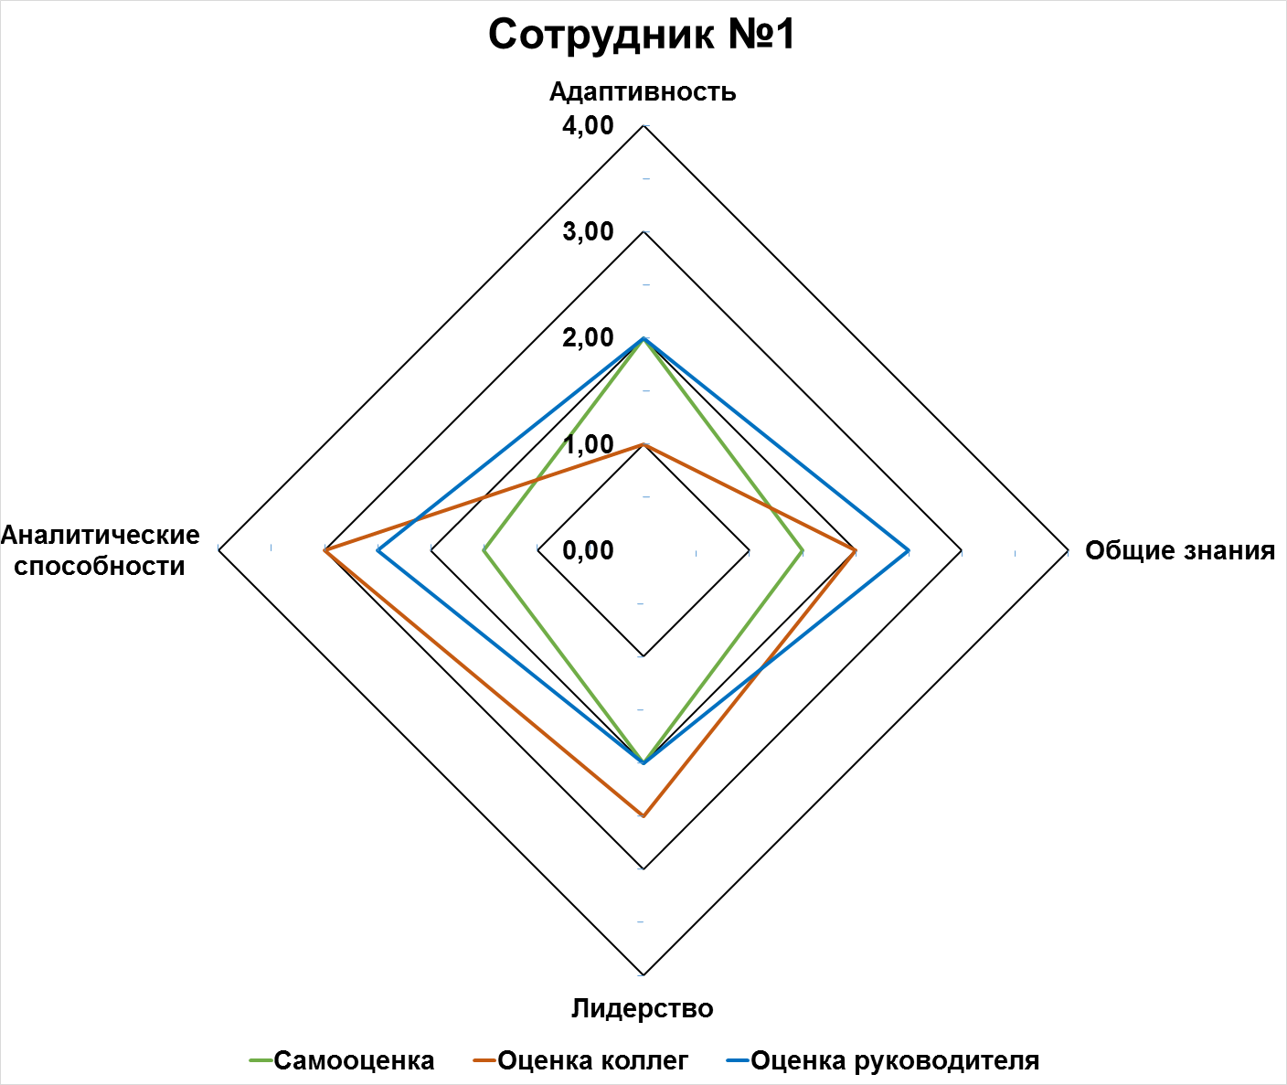
Как видно, сотрудник №1 может быть обозначен как «контрольная цифра» для всего исследования: и он сам, и его коллеги, и тренер (который в данном случае обозначен как «руководитель», то есть управляющий оценочным мероприятием) обозначили его как справляющимся со всеми компетентными ролями на нормальном уровне, что показывает его как ценного сотрудника на этой должности в данное время- то есть в среднем сотрудники, с которыми не надо производить никакие действия, кроме премирования в случае, если это релевантное с точки зрения руководителя. В среднем самооценка обычно ниже, нежели другие оценки сотрудников.
Следующая визуализация данных сотрудника №5 показывает худшие результаты среди прочих коллег, что является следствием нескольких причин- либо сотрудник слишком долго находится на должности, не получая повышения, и теряет мотивацию, либо работает в совершенно другой сфере или департаменте:
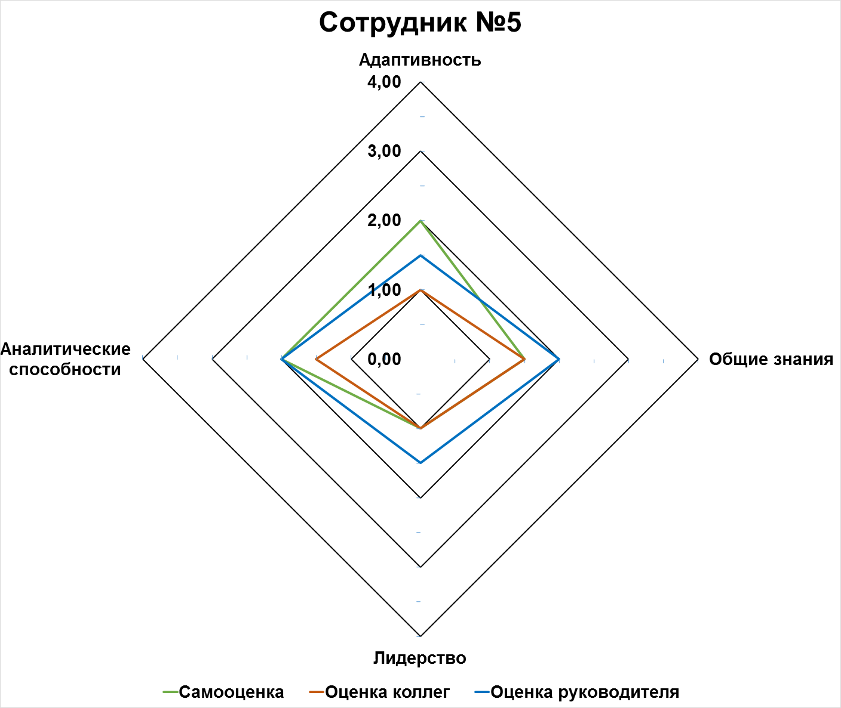

Низкая самооценка по компетенциям и еще худшая оценка коллег показывает либо некомпетентность сотрудника, либо психологическую неудовлетворенность в коллективе или с сотрудником. В дальнейшем благодаря работе в коллективе и обратной связи можно будет увидеть изменение в поведении как самого сотрудника, так и общее улучшение его способностях в общих знаниях.
Оценка персонала очень важна для обработки данных тех сотрудников, которые показывают подобные результаты- только благодаря ассессменту возможно найти правильный подход к плохим результатам в плане эффективности или взаимодействию с другими сотрудниками. Возможно, проблема кроется совсем не в неудовлетворенности, но отсутствии понимания ценности работы сотрудника государственных структур. Международная практика показывает, что только путем оценки и дальнейшей работы с ней возможно достижение самых высоких рабочих показателей.
Следующая визуализация напротив, показывает сотрудника с лучшими оценками. Логично предположить, что данный сотрудник идеально подходит на той позиции, которую на тот момент занимал. Практика оценки персонала показывает несколько другую картину:
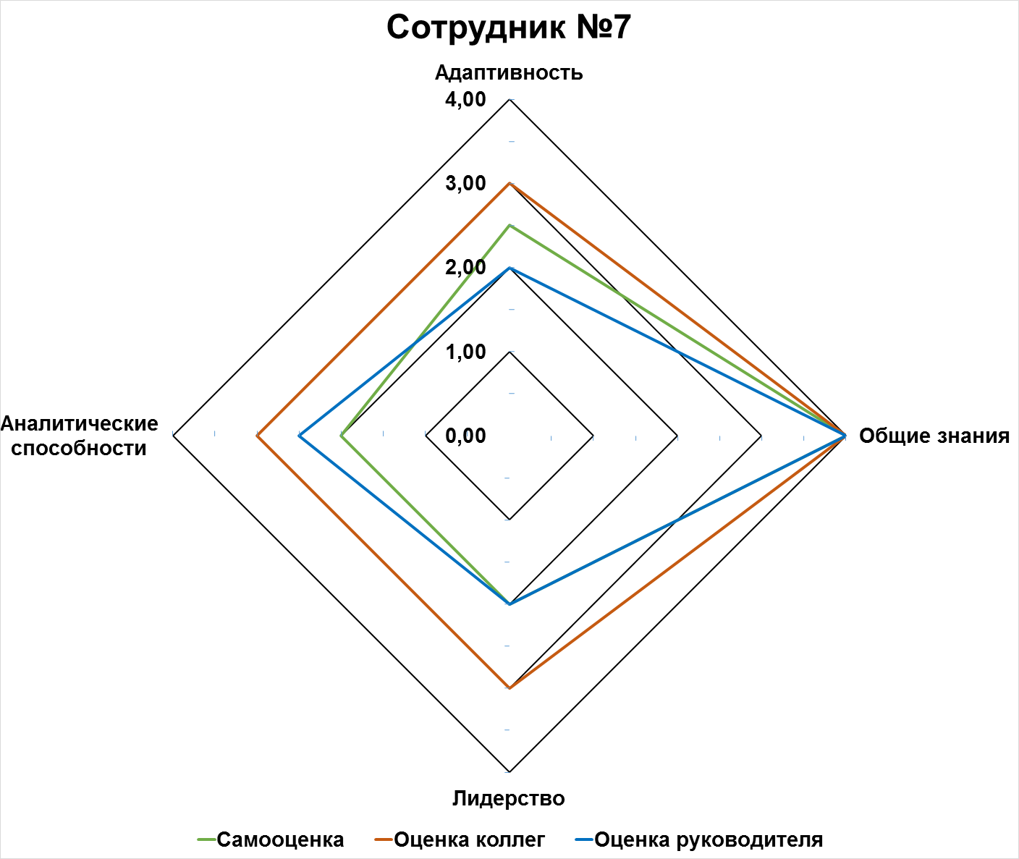
Как видно, экзаменационный тест сотрудника был выполнен идеально, за что и был получен цельный балл, лидерские качества были изучены в рамках игровых механик, где человек тоже показал себя в лучшем свете. Сравнивая результаты с другими оценками, особенно обращая внимание на результаты руководителя, можно с уверенностью сказать, что данный чиновник срочно нуждается в повышении. Результаты последующего исследования доказывают позицию.
Через 3,5-4 месяца после первого исследования были проведены повторные подобные тесты и оценку персонала. Тесты были изменены, игровая часть была переработана таким образом, чтобы участники не могли подготовиться к ним на основе предыдущего опыта. Повторная оценка персонала проходила только после получения обратной связи руководитель-сотрудник и сотрудник-сотрудник, обозначены векторы развития, а в случае с одним из сотрудника в рамках Федерального Закона сотрудник был повышен.
Сотрудник №1 показал лучшие результаты по сравнению с предыдущей оценкой. В первую очередь повысился результат самооценки и оценщика. Это можно связать и с работой в формате обратной связи с руководителем, в рамках которой были обозначены векторы развития профессиональных качеств сотрудника, а также были даны более релевантные рабочие задачи. В будущем сотрудник будет повышен.
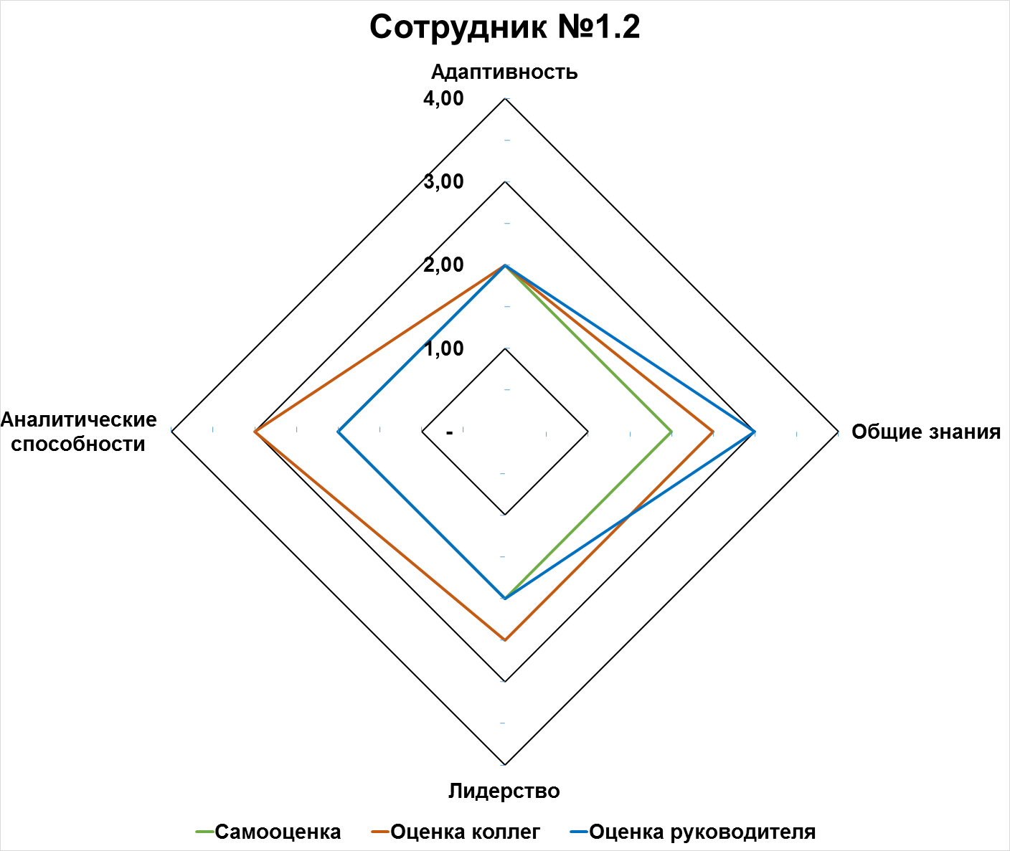
Следующая повторная оценка касалась сотрудника, который в той или иной степени не справлялся со своими задачами ни по мнению коллег, ни по-своему. После обратной связи руководителем было принято решение о переводе государственного служащего в другой департамент, занимающимся анализом и работой с большим количеством заданий и данных. Как видно из первых результатов, именно аналитические способности были лучшим из показателей, поэтому данное решение было приемлемо для всех участников рабочего процесса:
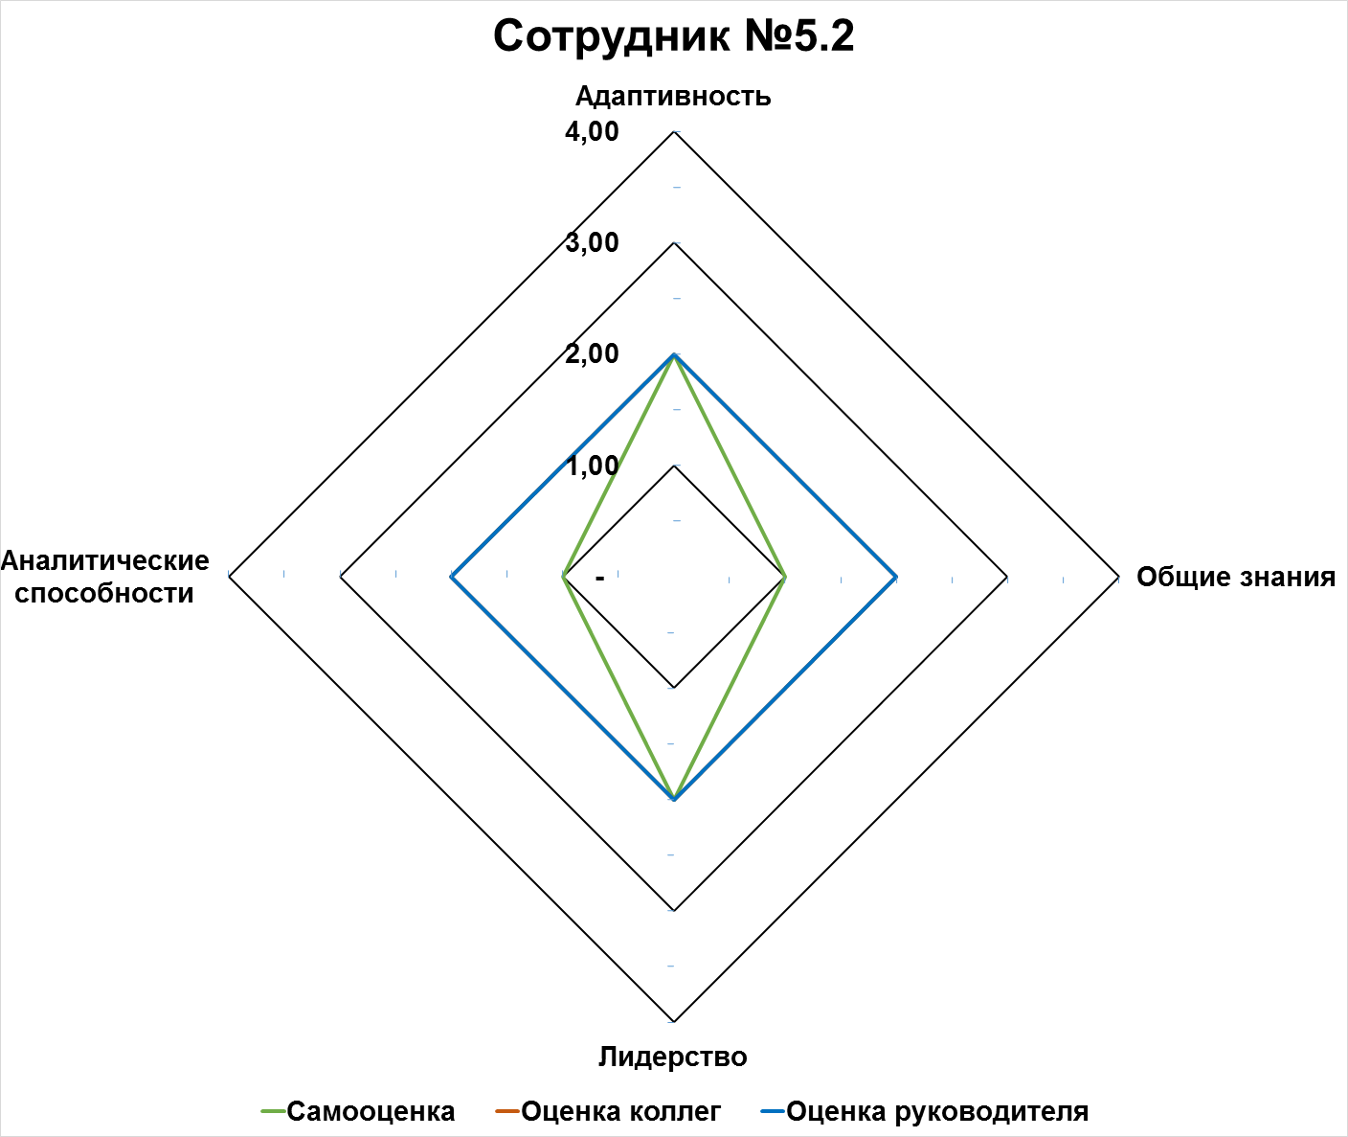
Сотрудник №5 хоть в плане самооценки не сильно изменил мнение о своих компетенциях, но тесты показывают, обратное- как видно, все показатели выровнялись и находятся на стандартной отметке, что говорит о внутреннем и внешнем удовлетворении работой сотрудника. В будущем постоянная работа в более комфортном месте позволит сотруднику стать успешнее в карьере и взаимодействии с новыми коллегами.
На основе великолепных результатов Сотрудника №7 во время оценки, проходившей за полтора года до квалификационного тестирования в рамках Федерального Закона, сотрудник в соответствии со специальной договоренности департамента и высших государственных органов был повышен в ранг руководителей. Повторное тестирование было проведено уже в рамках оценки персонала руководящего персонала с расширенным тестом на знания и более детальной программы ассессмента, но и в этот раз уже руководитель показал отличные результаты:
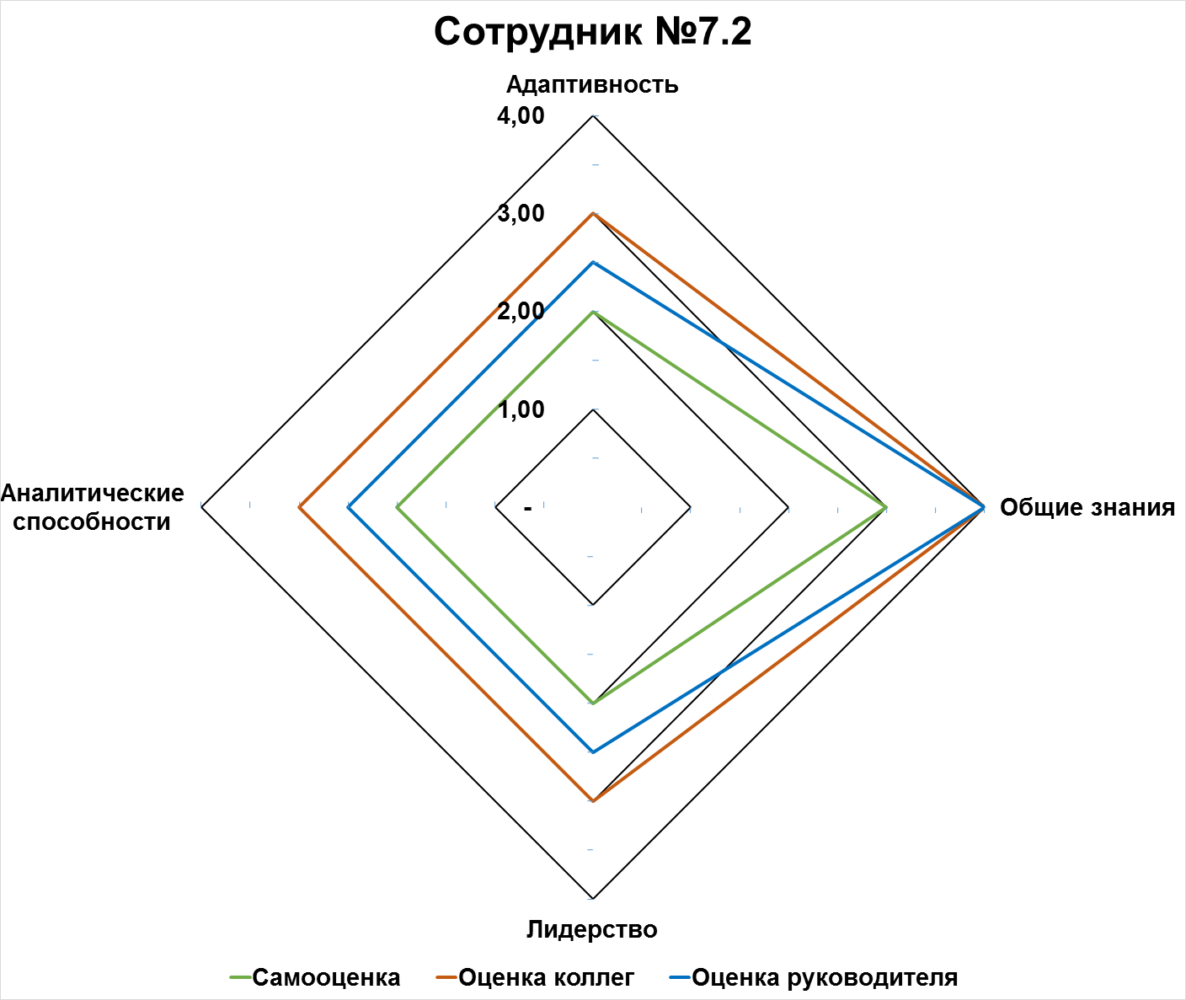
Пример данной оценки персонала показывает, что использование независимых экспертов и новейших инструментов может не только государственным органам увеличивать эффективность за счет выявления несоответствия позиции и возможностям служащего, но и дает чиновнику возможности для быстрого карьерного роста.
В итоге на основе полученных данных можно сделать объективные выводы, которые доказывают и актуальность проведения оценки персонала для сотрудников государственных органов Российской Федерации, так и гипотезу, что с помощью подобных инструментов есть возможность не только иностранным компаниям и государственным структурам, но и российским и международным институтам использовать оценку персонала для повышения эффективности и дальнейшего улучшения предоставления услуг для граждан, а также повышать престиж государственных органов в глобальных организациях при очередном годовом отчете ООН или МОТ. В целом вторая глава реализует все поставленные в начале задачи, а также дает возможность реализовать цель данной исследовательской работы.

Заключение
Оценка персонала, появившиеся в том или ином виде еще в конце XIX века, сегодня переживает новый виток развития. Государственные органы и международные организации перенимают опыт компаний, которые создали свои системы в конце 90-х, только в последние 15 лет.
Актуальность данной работы еще раз была подтверждена тем большим объемом данных, которые существуют как в формах дискуссий, уставных документов и исследований, но не были представлены в виде взаимосвязей до этой работы. Государственные органы и глобальные интернациональные институты и дальше будут развивать оценку персонала как само собой разумеющиеся возможность для контроля и уточнения мнений и эффективности сотрудников.
В этой работе был рассмотрен и проанализирован исторический процесс развития феномена, его международный и комплексный характер, было исследовано, как правительство Соединенных Штатов Америки первым начало применять систему оценки на государственных должностях и их дальнейшее развитие в 70-х годах XX века и уже в наше время. Также были показаны сильные и слабые стороны системы оценки эффективности сотрудников институтов Европейского Союза, где с одной стороны оценка является формой мотивации с бонусами и возможностью повышения, а с другой никак не соотносится с работой органов, где поступление кадров идет через национальные департаменты. В Российской Федерации, напротив, четкая и жесткая система разработана благодаря Федеральным Законам и Указам Президента РФ, которая существует для всех сотрудников Министерств и Департаментов, но, как показывает практика, линейные руководители запрашивают независимую оценку персонала с целью увидеть более детальные измерения по компетенциям чиновников и принять долгосрочное решение.
Проведенные эксперименты позволили доказать соответствие проведения оценки персонала с эффективностью сотрудников. Используя не самую уникальную и современную модель оценки персонала «Метод 360 градусов» было принято решение о переводе и повышении двух сотрудников на должности в другие подразделения, что в будущем увеличит и эффективность, и мотивацию отдельных сотрудников и структуры в целом.
Универсальные рекомендации для государственных органов и международных организации состоят в основном в изменении фундаментального представления о том, зачем и к каким последствиям приводит применения инструмента:
- в рамках работы властного аппарата вне зависимости от его состава его членов (национальные республики, муниципалитеты или целые государства, как в случае с ЕС) и особенностей работы необходимо внедрить систему независимой внеструктурной оценки, а также формы обратной связи. Все это позволит быстро пресекать все возможные рабочие конфликты, а также увеличить эффективность работы государства или международной структуры;
- постепенно добавить новые методы поощрения и наказания сотрудников за тот или иной процент успеха в рамках общих знаний и важнейших компетенций неличностного характера, отойти от возможности уволить или понизить человека в связи с недостатком личных качеств, а предложить базовую систему для перераспределения работников в департаменты и отделы, наиболее соответствующие отдельному сотруднику;
- вводить новые стандарты в рамках Международной Организации Труда, которые позволят на своей основе создавать свои ассессмент-центры для государственных чиновников и специалистов как в рамках страны или интернационального объединения, так и во «внешнем контуре»- в формате международных конференций/площадок для обмена опытом;
- поощрять кросс-факультативное изучение систем оценки персонала в государственных и международных структурах, а также внедрять практики компаний в функционал властных институтов.
У государств и квазигосударственных объединений есть выбор: двигаться по традиционному бюрократическому методу, наращивая аппарат и в конечном итоге прийти к коллапсу, как это было в случае с СССР в 1980-х годах («кризис номенклатуры»), или, смотря на опыт корпораций и транснациональных компаний, применять новейшие методы приема на работу, а также непрерывной оценки профессиональных качеств, личных компетенций и желаний. Все данные дают четкое основание полагать, что в течение ближайших 15-20 лет они приблизятся к идеальной ситуации в кадровой политике и будут применять правильный, современный инструментарий для блага и государств, и самих сотрудников.

Список используемых источников
- Законодательный акт:

- Конституция Российской Федерации (принята на всенародном голосовании 12 декабря 1993 года) // СЗ РФ. – 1994. – №31. – Ст.4398
- Закон Российской Федерации "О системе государственной службы Российской Федерации" от 2004 № 79 // Собрание актов Президента и Правительства Российской Федерации.
- Закон Российской Федерации "О системе государственной службы Российской Федерации" от 2003 № 58 // Собрание актов Президента и Правительства Российской Федерации.
- Указ Президента Российской Федерации "Об оценке эффективности деятельности органов исполнительной власти субъектов Российской Федерации" от 2007 № 825 // Собрание актов Президента и Правительства Российской Федерации
- Статья из сборника произведений разных авторов:
- Алехина И. Морально-этические аспекты управления: практические рекомендации. М.: Дело. – 2007
- Демин Ю.М. Аттестация персонала. СПб.: Питер. - 2008
- Никитин, Андрей Сергеевич; Серебренников, Сергей Сергеевич. Теория менеджмента: Учебник для вузов // С. 182-183. — 464 с.
- Петров М., Буров В., Шклярук М., Шаров А. Государство как платформа. (Кибер)государство для цифровой экономики. Цифровая трансформация. М.: Центр стратегических разработок, 2018.
- Статья из сборника тезисов/материалов конференции:
- Ельчанинов Д.В. Система антикризисного управления персоналом // Сборник материалов IV Международной научно-практической конференции «Российский рынок труда: новации, проблемы, перспективы развития». -Пенза. 2007. - С. 44-47
- Сардарян А.Р. Технология оценки персонала методом «360-градусной аттестации» // Сборник материалов международной научно-практической конференции «Развитие современных технологий менеджмента». Киров. -2006.
- Статья в журнале:
- Батурин Николай Алексеевич, Вучетич Евгений Викторович, Костромина Светлана Николаевна, Кукаркин Борис Александрович, Куприянов Евгений Андреевич, Лурье Евгений Валентинович, Митина Ольга Валентиновна, Науменко Анна Сергеевна, Орел Екатерина Алексеевна, Полетаева Юлия Сергеевна, Попов Алексей Юрьевич, Потапкин Алексей Анатольевич, Симоненко Светлана Игоревна, Синицына Юлия Дмириевна, Шмелев Александр Георгиевич Российский стандарт тестирования персонала (временная версия, созданная для широкого обсуждения в 2015 году) // Организационная психология. 2015. №2.
- В. В. Горощенко. Оценка персонала как основной инструмент мотивации труда // Стратегия и механизмы регулирования промышленного развития. 2016. №8.
- Гаврилкина Юлия Владимировна Понятие и назначение оценки персонала на государственной гражданской службе Российской Федерации // Власть. 2014. №6.
- Гусарева Надежда Борисовна, Царитова Кристина Герасимовна, Дятлова Ольга Викторовна Оценка персонала на основе модели компетенций // Бизнес в законе. 2016. №6.
- Кунец Т.С. Оценочные процедуры в управлении персоналом: 38.03.03. СПб. 2018.
- Лезина Т.А., Юркова А.Д. Анализ требований работодателей к цифровым компетенциям сотрудников // Российское предпринимательство. 2018. Т. 19. № 5. С. 1623–1632.
- Леонтьев Д. А. Тематический апперцептивный тест // Практикум по психодиагностике. Конкретные психодиагностические методики. М.: Изд-во Моск. ун-та, 1989 а. С.48—52.
- Мизинцева Мария Федоровна, Сардарян Анна Романовна Проблемы использования современных методик оценки персонала // Вестник РУДН. Серия: Экономика. 2009. №2.
- Павлова Арияна Егоровна Российский и зарубежный опыт оценки персонала // Проблемы Науки. 2016. №22 (64).
- Павлова Арияна Егоровна Российский и зарубежный опыт оценки персонала // Проблемы Науки. 2016. №22 (64)
- Рычихина Наталья Сергеевна, Элкхидер Мутаз Мохамед Омер Управление персоналом международной конгломератной компании // Современные наукоемкие технологии. Региональное приложение. 2018. №2 (54).
- Фролова В.Ю. Моделирование и анализ бизнес-процесса оценки персонала//"Национальный исследовательский университет
- Фролова В.Ю."Высшая Школа Экономики", Пермский филиал, факультет бизнес-информатики. 2014.
- Шакирова Р.К., Царегородцев Е.И. Институциональная среда региональных инноваций в аграрной сфере: кадровый аспект // Тренды и управление. – 2016. – № 3. – С. 287-302.

- Статья, размещенная в интернете:

- Наиль Байназраов 10 технологических профессий будущего, которым нужно учиться уже сейчас. // URL: https://rb.ru/list/ne-prospi/ (дата обращения 10.05.19)
- Ответ пользователя Edmond Lau, инженера корпорации Google// How are performance reviews done at Google? What are they used for? URL: https://www.quora.com/How-are-performance-reviews-done-at-Google-What-are-they-used-for (дата обращения 20.05.19)
- Рагху Кришнамурти.Оценка персонала по методу корпорации General Electric// URL: https://hbr-russia.ru/management/upravlenie-personalom/p13959/ (дата обращения: 05.11.18)
- Разуваева Э. Е., Константинова О. В. Исследование особенностей организации материального стимулирования труда работников банка на примере Новомосковского отделения Сбербанка России // Успехи в химии и химической технологии. 2007. №11 (79). URL: https://cyberleninka.ru/article/n/issledovanie-osobennostey-organizatsii-materialnogo-stimulirovaniya-truda-rabotnikov-banka-na-primere-novomoskovskogo-otdeleniya (дата обращения: 10.05.2019).
Office of Personnel Management (OPM), 5 CFR 430.204-208// United States Code URL:https://www.customsmobile.com/regulations/expand/title5_chapterI_part430_subpartB_section430.204 (дата обращения 25.10.18)
- Статья, в иностранном журнале:
- Cappelli, P., & Conyon, M. J. (2018). What Do Performance Appraisals Do? ILR Review, 71(1), 88–116.
- Cramer, P. (2004). Storytelling, narrative, and the Thematic Apperception Test. // New York: Guilford Press.
- Decotiis, Thomas & Petit, Andre. (1978). The Performance Appraisal Process: A Model and Some Testable Propositions.// Academy of management review. Academy of Management. 3. 635-46.
- Dijk, Dina & M. Michal, Schodl. (2015).// Performance Appraisal and Evaluation.
- Donna Morris. Death to the Performance Review: How Adobe Reinvented Performance Management and Transformed Its Business// URL:https://www.adobe.com/content/dam/acom/en/aboutadobe/pdfs/death-to-the-performance-review.pdf (дата обращения 11.03.19)
- Drucker, P., The Practice of Management, Harper, New York, 1954// Heinemann, London, 1955
- Essays, UK. (November 2018). Historical Background Of Performance Appraisal ManagementEssay.//URL:https://www.ukessays.com/essays/management/historical-background-of-performance-appraisal-management-essay.php?vref=1
- Executive Order 13866 Adjustments Of Certain Rates Of Pay// URL: https://www.opm.gov/policy-data-oversight/pay-leave/salaries-wages/retroactive-pay-executive-order-2019-adjustments-of-certain-rates-of-pay.pdf (дата обращения: 20.05.19)
- Fastré GM, van der Klink MR, van Merriënboer JJ. The effects of performance-based assessment criteria on student performance and self-assessment skills.// Adv Health Sci Educ Theory Pract. 2010;15(4):517–532.
- Fletcher, Clive. Performance appraisal and management: The developing research agenda.// Journal of Occupational and Organisational Psychology
- Henry A. Murray: Thematic Apperception Test. //Harvard University Press, Cambridge 1943, S. 21.
- IBM Business Conduct Guidelines.// Armonk, NY: International Business Machines Corporation, 2015.
- Ira V Blake. Performance Management in Lilly Europe. CASE -Reference no. 401-033-1// Cranfield School of Management (2001)
- Jha, Srirang. (2009). Management Philosophy of Peter F. Drucker: A Critique.
- Kassim, H. (2004). The Kinnock Reforms in Perspective: Why Reforming the Commission is an Heroic, But Thankless, Task.// Public Policy and Administration, 19(3), 25–41.
- Kurt Penberg. BMW Performance appraisal Report// URL: https://www.academia.edu/6684524/BMW_Performance_appraisal_Report_by_kurt_penberg (дата обращения: 05.12.18)
- Lebuda, Izabela & Glăveanu, Vlad Petre. (2019)//The Palgrave Handbook of Social Creativity Research.
- Maeve P. Carey. The Senior Executive Service: Background and Options for Reform// Congressional Research Service 7-5700 2012
- Mohd Hariz Mohd Adam.// Performance Appraisal (The Coca Cola Company - U.S.) URL: https://www.academia.edu/8310795/Performance_Appraisal_The_Coca_Cola_Company_-_U.S._ (дата обращения 05.04.19
- Ongaro, E. (2013). The administrative reform trajectory of the European Commission in comparative perspective: Historical new institutionalism in compound systems.// Public Policy and Administration, 28(4), 346–363.
- Performance Management: A Guide for Evaluating & Managing Performance. A GUIDE FOR MANAGING & EVALUATING PERFORMANCE//Georgia Human Tech Resources
- Pulakos, E., Hanson, R., Arad, S., & Moye, N. (2015). Performance Management Can Be Fixed: An On-the-Job Experiential Learning Approach for Complex Behavior Change.// Industrial and Organizational Psychology, 8(1), 51-76.
- Ren, Hong & Gray, Barbara & Kim, K.-H. (2009).// Performance of International Joint Ventures: What Factors Really Make a Difference and How?. Journal of Management
- Schwab, Donald P.; Heneman, Herbert G.; Decotiis, Thomas A. (1975).//"Behaviorally Anchored Rating Scales: A Review of the Literature". Personnel Psychology. 28 (4): 549–62
- Shraddha Bajracharya. "Performance Appraisal Methods," //Businesstopia, January 11, 2018.
- Sudi Apak, Sefer Gümüş, Gökhan Öner, Hande Gülnihal Gümüş, Performance Appraisal and a Field Study// Procedia - Social and Behavioral Sciences, Volume 229, 2016, 104-114
- Theriault, Sean M. (February 2003). "Patronage, the Pendleton Act, and the Power of the People". //The Journal of Politics. 65 (1): 50–68
- URL: https://www.usa.gov/federal-agencies/office-of-management-and-budget (дата обращения 01.09.18)
- Western Governors University. Critical incident method of performance appraisal//Course MATH 309.3.1-03 URL: https://www.wgu.edu /file/6069687/Critical-incident-method-of-performance-appraisal/ (дата обращения: 10.09.18)
- Xhavit Islami, Enis Mulolli, Naim Mustafa. Using Management by Objectives as a performance appraisal tool for employee satisfaction// Future Business Journal, Volume 4, Issue 1, 2018, 94-108

Павлова Арияна Егоровна Российский и зарубежный опыт оценки персонала // Проблемы Науки. 2016. №22 (64).
Наиль Байназраов 10 технологических профессий будущего, которым нужно учиться уже сейчас.// URL: https://rb.ru/list/ne-prospi/ (дата обращения 10.05.19)
Никитин, Андрей Сергеевич; Серебренников, Сергей Сергеевич. Теория менеджмента: Учебник для вузов // С. 182-183. — 464 с.
В. В. Горощенко. Оценка персонала как основной инструмент мотивации труда // Стратегия и механизмы регулирования промышленного развития. 2016. №8.
Mohd Hariz Mohd Adam.// Performance Appraisal (The Coca Cola Company - U.S.) URL: https://www.academia.edu/8310795/Performance_Appraisal_The_Coca_Cola_Company_-_U.S._ (дата обращения 05.04.19
Ren, Hong & Gray, Barbara & Kim, K.-H. (2009).// Performance of International Joint Ventures: What Factors Really Make a Difference and How?. Journal of Management
Fletcher, Clive. Performance appraisal and management: The developing research agenda.// Journal of Occupational and Organisational Psychology
Essays, UK. (November 2018). Historical Background Of Performance Appraisal Management Essay.// URL: https://www.ukessays.com/essays/management/historical-background-of-performance-appraisal-management-essay.php?vref=1
Леонтьев Д. А. Тематический апперцептивный тест // Практикум по психодиагностике. Конкретные психодиагностические методики. М.: Изд-во Моск. ун-та, 1989 а. С.48—52.
Cramer, P. (2004). Storytelling, narrative, and the Thematic Apperception Test. // New York: Guilford Press.
Henry A. Murray: Thematic Apperception Test. //Harvard University Press, Cambridge 1943, S. 21.
Jha, Srirang. (2009). Management Philosophy of Peter F. Drucker: A Critique.
Fastré GM, van der Klink MR, van Merriënboer JJ. The effects of performance-based assessment criteria on student performance and self-assessment skills.// Adv Health Sci Educ Theory Pract. 2010;15(4):517–532.
Cappelli, P., & Conyon, M. J. (2018). What Do Performance Appraisals Do? ILR Review, 71(1), 88–116.
Рагху Кришнамурти.Оценка персонала по методу корпорации General Electric// URL: https://hbr-russia.ru/management/upravlenie-personalom/p13959/ (дата обращения: 05.11.18)
Pulakos, E., Hanson, R., Arad, S., & Moye, N. (2015). Performance Management Can Be Fixed: An On-the-Job Experiential Learning Approach for Complex Behavior Change.// Industrial and Organizational Psychology, 8(1), 51-76.
Ira V Blake. Performance Management in Lilly Europe. CASE -Reference no. 401-033-1// Cranfield School of Management (2001)
Donna Morris. Death to the Performance Review: How Adobe Reinvented Performance Management and Transformed Its Business// URL: https://www.adobe.com/content/dam/acom/en/aboutadobe/pdfs/death-to-the-performance-review.pdf (дата обращения 11.03.19)
Xhavit Islami, Enis Mulolli, Naim Mustafa. Using Management by Objectives as a performance appraisal tool for employee satisfaction// Future Business Journal, Volume 4, Issue 1, 2018, 94-108
Performance Management: A Guide for Evaluating & Managing Performance. A GUIDE FOR MANAGING & EVALUATING PERFORMANCE//Georgia Human Tech Resources
Shraddha Bajracharya. "Performance Appraisal Methods," //Businesstopia, January 11, 2018.
Dijk, Dina & M. Michal, Schodl. (2015).// Performance Appraisal and Evaluation.
Western Governors University. Critical incident method of performance appraisal//Course MATH 309.3.1-03 URL: https://www.wgu.edu /file/6069687/Critical-incident-method-of-performance-appraisal/ (дата обращения: 10.09.18)
Фролова В.Ю. Моделирование и анализ бизнес-процесса оценки персонала//"Национальный исследовательский университет "Высшая Школа Экономики", Пермский филиал, факультет бизнес-информатики. 2014.
Лезина Т.А., Юркова А.Д. Анализ требований работодателей к цифровым компетенциям сотрудников // Российское предпринимательство. 2018. Т. 19. No 5. С. 1623–1632.
Sudi Apak, Sefer Gümüş, Gökhan Öner, Hande Gülnihal Gümüş, Performance Appraisal and a Field Study// Procedia - Social and Behavioral Sciences, Volume 229, 2016, 104-114
Петров М., Буров В., Шклярук М., Шаров А. Государство как платформа. (Кибер)государство для цифровой экономики. Цифровая трансформация. М.: Центр стратегических разработок, 2018.
Drucker, P., The Practice of Management, Harper, New York, 1954// Heinemann, London, 1955
Schwab, Donald P.; Heneman, Herbert G.; Decotiis, Thomas A. (1975).//"Behaviorally Anchored Rating Scales: A Review of the Literature". Personnel Psychology. 28 (4): 549–62
Ответ пользователя Edmond Lau, инженера корпорации Google// How are performance reviews done at Google? What are they used for? URL: https://www.quora.com/How-are-performance-reviews-done-at-Google-What-are-they-used-for (дата обращения 20.05.19)
IBM Business Conduct Guidelines.// Armonk, NY: International Business Machines Corporation, 2015.
Kurt Penberg. BMW Performance appraisal Report// URL: https://www.academia.edu/6684524/BMW_Performance_appraisal_Report_by_kurt_penberg (дата обращения: 05.12.18)
Кунец Т.С. ОЦЕНОЧНЫЕ ПРОЦЕДУРЫ В УПРАВЛЕНИИ ПЕРСОНАЛОМ: наук: 38.03.03. СПб., 2018.
Разуваева Э. Е., Константинова О. В. Исследование особенностей организации материального стимулирования труда работников банка на примере Новомосковского отделения Сбербанка России // Успехи в химии и химической технологии. 2007. №11 (79). URL: https://cyberleninka.ru/article/n/issledovanie-osobennostey-organizatsii-materialnogo-stimulirovaniya-truda-rabotnikov-banka-na-primere-novomoskovskogo-otdeleniya (дата обращения: 10.05.2019).
Office of Personnel Management (OPM), 5 CFR 430.204-208// United States Code URL: https://www.customsmobile.com/regulations/expand/title5_chapterI_part430_subpartB_section430.204 (дата обращения 25.10.18)
Decotiis, Thomas & Petit, Andre. (1978). The Performance Appraisal Process: A Model and Some Testable Propositions.// Academy of management review. Academy of Management. 3. 635-46.
Theriault, Sean M. (February 2003). "Patronage, the Pendleton Act, and the Power of the People". //The Journal of Politics. 65 (1): 50–68
Lebuda, Izabela & Glăveanu, Vlad Petre. (2019)//The Palgrave Handbook of Social Creativity Research.
URL: https://www.usa.gov/federal-agencies/office-of-management-and-budget (дата обращения 01.09.18)
Maeve P. Carey. The Senior Executive Service: Background and Options for Reform// Congressional Research Service 7-5700 2012
Executive Order 13866 Adjustments Of Certain Rates Of Pay// URL: https://www.opm.gov/policy-data-oversight/pay-leave/salaries-wages/retroactive-pay-executive-order-2019-adjustments-of-certain-rates-of-pay.pdf (дата обращения: 20.05.19)
Kassim, H. (2004). The Kinnock Reforms in Perspective: Why Reforming the Commission is an Heroic, But Thankless, Task.// Public Policy and Administration, 19(3), 25–41.
Ongaro, E. (2013). The administrative reform trajectory of the European Commission in comparative perspective: Historical new institutionalism in compound systems.// Public Policy and Administration, 28(4), 346–363.
Закон Российской Федерации "О системе государственной службы Российской Федерации" от 2004 № 79 // Собрание актов Президента и Правительства Российской Федерации.
Закон Российской Федерации "О системе государственной службы Российской Федерации" от 2003 № 58 // Собрание актов Президента и Правительства Российской Федерации.
Указ Президента Российской Федерации "Об оценке эффективности деятельности органов исполнительной власти субъектов Российской Федерации" от 2007 № 825 // Собрание актов Президента и Правительства Российской Федерации.

